**TRƯỜNG CAO ĐẲNG FPT POLYTECHNIC**

***0***

**BÁO CÁO DỰ ÁN TỐT NGHIỆP**

**XÂY DỰNG WEBSITE BÁN QUẦN ÁO FIVE ELEMENTS**

**Giảng viên hướng dẫn:**

**Nguyễn Hoàng Tiến**

**Chuyên ngành:**

**Ứng dụng phần mềm**

**Thành viên:**

**Trương Xuân Phương PH21143**

**Nguyễn Ngọc Sáng PH28386**

**Mai Hoàng Phương Anh PH28353**

**Hoàng Ngọc Phương Chi PH22615**

**Lê Công Huy PH28107**

**Hà Nội, 2023**



**SD-22**

**Nhóm thực hiện:**

# Mục lục

Mục lục 2

Theo dõi phiên bản tài liệu 6

DANH SÁCH THÀNH VIÊN 6

GIẢNG VIÊN HƯỚNG DẪN 7

LỜI CẢM ƠN 8

TÓM TẮT NỘI DUNG DỰ ÁN 9

PHẦN 1: GIỚI THIỆU ĐỀ TÀI – HỆ THỐNG 100

1. Lý do chọn đề tài 100

2. Quy ước của tài liệu 111

3. Bảng chú giải thuật ngữ 122

4. Mục tiêu của đề tài 144

5. Phạm vi đề tài 155

6. Bố cục tài liệu 17

7. Khảo sát, mô tả hiện trạng của hệ thống 18

7.1. Kế hoạch khảo sát 18

7.2. Mục tiêu khảo sát 19

7.3. Tiến hành khảo sát 200

8. Khởi tạo và lập kế hoạch 29

8.1. Các hoạt động 29

8.2. Kế hoạch thực hiện 300

8.3. Các đối tượng sử dụng hệ thống 322

8.4. Phương pháp phát triển phần mềm 322

8.5. Tính khả thi của dự án 333

9. Bối cảnh sản phẩm 344

10. Các chức năng của sản phẩm 355

11. Đặc điểm người sử dụng 366

12. Môi trường vận hành 366

13. Các ràng buộc về thực thi và thiết kế 366

14. Các giả định và phụ thuộc 37

PHẦN 2: DATABASE 38

1. Xác định thực thể 38

2. Chuẩn hóa 1NF 39

3. Chuẩn hóa 2NF 400

4. Chuẩn hóa 3NF 411

5. Mô tả 422

PHẦN 3: PHÂN TÍCH VÀ THIẾT KẾ 49

1. Mô hình Use Case 49

1.1. Use case tổng 500

1.2. Use case đặt hàng online 500

1.3. Use case bán hàng tại quầy 522

1.4. Use case quản lý sản phẩm 533

1.5. Use case quản lý hóa đơn 555

1.6. Use case quản lý khuyến mại 57

1.7. Use case quản lý đổi trả 58

1.8. Use case quản lý giỏ hàng 600

1.9. Use case thống kê 611

1.10. Use case tìm kiếm và lọc sản phẩm 622

1.11. Use case thay đổi thông tin tài khoản 633

1.12. Use case quản lý tài khoản 644

1.13. Use case đăng ký 655

1.14. Use case đăng nhập 666

1.15. Use case quên mật khẩu 68

2. Activity Diagram 700

2.1. Activity đặt hàng online 711

2.2. Activity bán hàng tại quầy 722

2.3. Activity quản lý sản phẩm 733

2.4. Activity quản lý hóa đơn 744

2.5. Activity quản lý khuyến mại 755

2.6. Activity quản lý đổi trả 766

2.7. Activity đăng ký 77

2.8. Activity đăng nhập 78

2.9. Activity quên mật khẩu 79

2.10. Activity quản lý tài khoản 800

3. Class Diagram 811

4. Thiết kế giao diện 833

4.1. Trang chủ 833

4.2. Chi tiết sản phẩm 833

4.3. Giỏ hàng 844

4.4. Cổng thanh toán 855

4.5. Quản lý tài khoản 855

4.6. Quản lý sản phẩm 866

4.7. Thuộc tính sản phẩm 866

4.8. Quản lý hóa đơn 87

4.9. Đổi trả 88

4.10. Thống kê 89

PHẦN 4: CÁC CHỨC NĂNG 900

1. Chức năng đăng nhập 900

2. Chức năng đăng ký 900

3. Chức năng đặt hàng online 900

4. Chức năng bán hàng tại quầy 900

5. Chức năng quản lý sản phẩm 911

6. Chức năng quản lý thuộc tính sản phẩm 911

7. Chức năng quản lý khuyến mại 911

8. Chức năng quản lý đổi trả 911

9. Chức năng quản lý tài khoản 922

10. Chức năng quản lý giỏ hàng 922

11. Chức năng tìm kiếm và lọc sản phẩm 922

12. Chức năng thống kê 922

PHẦN 5: CÁC PHI CHỨC NĂNG 933

PHẦN 6: KIỂM THỬ 944

PHẦN 7: TỔNG KẾT 966

PHẦN 8: YÊU CẦU KHÁC 97

# Theo dõi phiên bản tài liệu

|  |  |  |  |
| --- | --- | --- | --- |
| **Tên** | **Ngày** | **Lý do thay đổi** | **Phiên bản** |
| Xây dựng website bán quần áo Five Elements | 10/10/2023 | Không thay đổi | 1.0 |
|  |  |  |  |

# DANH SÁCH THÀNH VIÊN

|  |  |  |  |  |  |
| --- | --- | --- | --- | --- | --- |
| **STT** | **Họ & Tên** | **Mã Sinh Viên** | **Ngành học** | **Số Điện Thoại** | **Email** |
| 1 | Trương Xuân Phương | PH21143 | PTPM | 0346488538 | PhuongTXPH21143@fpt.edu.vn |
| 2 | Nguyễn Ngọc Sáng | PH28386 | PTPM | 0862008304 | SangNNPH28386@fpt.edu.vn |
| 3 | Mai Hoàng Phương Anh | PH28353 | PTPM | 0332228003 | AnhMHPPH28353@fpt.edu.vn |
| 4 | Hoàng Ngọc Phương Chi | PH22615 | PTPM | 0888211883 | ChiHNPPH22615@fpt.edu.vn |
| 5 | Lê Công Huy | PH28107 | PTPM | 0373565703 | HuyLCPH28107@ fpt.edu.vn |

# GIẢNG VIÊN HƯỚNG DẪN

**Họ và tên: Nguyễn Hoàng Tiến**

**Cơ quan công tác:** Trường CĐ FPT Polytechnic

**Email:** tiennh21@fe.edu.vn

**Ý kiến nhận xét, đánh giá của cán bộ hướng dẫn:**

………………………………………………………………………………………

………………………………………………………………………………………

………………………………………………………………………………………

………………………………………………………………………………………

………………………………………………………………………………………

………………………………………………………………………………………

………………………………………………………………………………………

………………………………………………………………………………………

………………………………………………………………………………………

………………………………………………………………………………………

**Giảng viên hướng dẫn** **Xác nhận của Bộ Môn**

*(Ký và ghi rõ họ tên) (Ký và ghi rõ họ tên)*

# LỜI CẢM ƠN

Trong suốt thời gian học tập và rèn luyện tại trường FPT Polytechnic cho đến nay, chúng em đã nhận được rất nhiều sự quan tâm, giúp đỡ của quý thầy cô và bạn bè. Với lòng biết ơn sâu sắc và chân thành nhất, chúng em xin gửi lời cảm ơn đến tất cả thầy cô ngành Công nghệ thông tin - Ứng dụng phần mềm, những người đã tận tâm truyền đạt vốn kiến thức quý báu và kinh nghiệm thực tế của mình. Những bài giảng sâu sắc và lòng nhiệt huyết của thầy cô đã giúp chúng em hiểu rõ hơn về lĩnh vực chuyên môn và phát triển kỹ năng cần thiết. Thầy cô không chỉ là người giáo viên mà còn là người hướng dẫn và người bạn đồng hành quan trọng trong quá trình học tập của chúng em.

Cảm ơn Nhà trường đã là điểm đến của tri thức, nơi chúng em được chia sẻ, học hỏi và trưởng thành. Sự chăm sóc và hỗ trợ của Nhà trường đã giúp chúng em vượt qua mọi thách thức và xây dựng nền tảng vững chắc cho tương lai.

Đặc biệt nhóm em xin chân thành cảm ơn thầy Nguyễn Hoàng Tiến - người đã trực tiếp hướng dẫn, quan tâm, giúp đỡ trong quá trình thực hiện đề tài. Nhờ có những lời góp ý, dạy bảo của thầy nên dự án tốt nghiệp của nhóm mới có thể hoàn thiện tốt đẹp.

Vì thời gian và năng lực còn hạn chế nên không thể tránh khỏi những sai sót trong khi thực hiện đề tài. Rất mong được sự góp ý bổ sung của thầy cô để đề tài ngày càng hoàn thiện hơn.

Sau cùng, chúng em xin kính chúc các thầy cô trong khoa Công nghệ thông tin - Ứng dụng phần mềm dồi dào sức khỏe, niềm tin để tiếp tục thực hiện sứ mệnh cao đẹp của mình là truyền đạt kiến thức cho thế hệ mai sau.

Em xin chân thành cảm ơn!

# TÓM TẮT NỘI DUNG DỰ ÁN

Thời trang không chỉ là yếu tố thể hiện cá nhân mà còn là ngành công nghiệp động lực, thay đổi theo xu hướng và sự đổi mới. Trong bối cảnh thị trường thời trang ngày nay đang trở nên cạnh tranh và đa dạng, việc xây dựng một website chuyên nghiệp để kinh doanh bán quần áo trở nên quan trọng hơn bao giờ hết.

Ở Việt Nam, xu hướng mua sắm trực tuyến ngày càng trở nên phổ biến và mở rộng, đặc biệt là trong lĩnh vực kinh doanh, làm biến đổi đáng kể bộ mặt văn hóa, nâng cao đời sống con người. Đối với doanh nghiệp, việc sử dụng website mang lại rất nhiều lợi ích. Không chỉ là cầu nối giữa khách hàng và sản phẩm mà còn là nền tảng quảng bá thương hiệu một cách thu hút và hiệu quả. Điều này giúp doanh nghiệp thích ứng nhanh chóng với những thay đổi trong nhu cầu và xu hướng mua sắm.

Đề tài "Xây dựng Website bán quần áo Five Elements" sẽ là một bước tiến quan trọng và mạnh mẽ trong việc phát triển kinh doanh online. Với sự kết hợp của các tính năng và công nghệ, "Five Elements" sẽ trở thành điểm đến lý tưởng cho những người đam mê thời trang, tạo cơ hội thỏa sức sáng tạo trong việc lựa chọn và mua sắm những sản phẩm thời thượng và phong cách. Mục tiêu là xây dựng một không gian mua sắm trực tuyến đẳng cấp, tiện lợi và đáp ứng đa dạng nhu cầu của khách hàng, tối ưu hóa trải nghiệm mua sắm cho người tiêu dùng, không chỉ vậy còn hỗ trợ doanh nghiệp trong việc quản lý linh hoạt.

Nhóm chúng em đã áp dụng các kiến thức xây dựng website, phân tích thiết kế hệ thống, khai thác dữ liệu từ khách hàng. Từ đó triển khai dự án xây dựng một trang web bán hàng thân thiện cho người dùng, mang tính chuyên nghiệp, dễ sử dụng. Khách hàng có thể xem chương trình khuyến mại, thông tin sản phẩm được mô tả một cách chi tiết (giá, màu sắc, kích cỡ,…), mua hàng và thanh toán thuận tiện. Chủ doanh nghiệp có thể quản lý sản phẩm, đơn hàng một cách thông minh và dễ dàng, xem báo cáo thống kê, hỗ trợ những vấn đề của khách như đổi hàng, trả hàng… Với website, việc mua bán sẽ trở nên dễ dàng, nâng cao trải nghiệm người dùng, góp phần đẩy mạnh hiệu quả kinh doanh và giúp doanh nghiệp phát triển hơn.

# PHẦN 1: GIỚI THIỆU ĐỀ TÀI – HỆ THỐNG

## 1. Lý do chọn đề tài

Trong thời đại công nghệ thông tin ngày nay, khi mà internet trở nên thân quen và dần trở thành một công cụ không thể thiếu trong cuộc sống thì thị trường kinh doanh cũng ngày càng đòi hỏi sự linh hoạt, đổi mới, và tích hợp công nghệ để tồn tại và phát triển. Sự ứng dụng công nghệ và biến đổi mạnh mẽ trong thói quen tiêu dùng đã tạo ra nhu cầu ngày càng tăng về môi trường mua bán trực tuyến. Hiện tại, việc lên mạng tìm kiếm và mua sắm đã trở nên gần gũi với tất cả mọi người.

Thị trường thời trang đang là thị trường tiềm năng, những bộ trang phục mặc hàng ngày đã gắn bó với chúng ta và có tầm quan trọng cũng không kém gì cơm ăn, nước uống. Đặc biệt ngành thời trang cũng sử dụng nhiều đến website để giới thiệu và quảng bá sản phẩm của mình vì lợi ích của website đối với việc quảng bá sản phẩm và thương hiệu của một doanh nghiệp là rất to lớn. Sử dụng website bán quần áo sẽ giúp khách hàng tiếp cận dễ dàng đến hàng ngàn sản phẩm, họ có thể xem thông tin chi tiết, so sánh giá cả và chọn lựa sản phẩm phù hợp với phong cách và nhu cầu cá nhân, giúp khách hàng tiết kiệm thời gian và công sức so với việc phải đi ra các cửa hàng truyền thống.

Tuy nhiên, khi chúng ta chuyển từ mô hình kinh doanh truyền thống sang mô hình trực tuyến thì vẫn còn tồn tại nhiều vấn đề. Hiện nay, một số doanh nghiệp thời trang gặp khó khăn trong việc quản lý tồn kho và đơn hàng, cũng như xây dựng các chương trình khuyến mại thu hút. Đồng thời, việc tương tác và kết nối với khách hàng cũng đang trở thành một thách thức. Một trong những vấn đề quan trọng là khách hàng cần có sự tin tưởng và an tâm trong quá trình giao dịch.

Nhận ra được tính thiết thực của website bán hàng cũng như để giải quyết các vấn đề trên, nhóm em quyết định thực hiện đề tài “Xây dựng website bán quần áo Five Elements”. Chúng em đã lựa chọn tích hợp vào website các chức năng quan trọng và cần thiết như mua bán online, bán tại quầy, quản lý sản phẩm, đơn hàng, khuyến mại, đổi trả, thanh toán trực tuyến… và xây dựng một giao diện người dùng tương tác, thân thiện, từ đó củng cố mối quan hệ với khách hàng, giúp quảng bá thương hiệu và bán hàng một cách dễ dàng qua mạng internet, quản lý hiệu quả hơn và giúp phát triển doanh nghiệp trên quy mô lớn hơn.

Chúng em hy vọng rằng việc xây dựng website bán quần áo Five Elements sẽ mang lại trải nghiệm mua sắm tốt nhất cho khách hàng và đồng thời thúc đẩy sự phát triển của ngành thời trang. Sự kết hợp giữa công nghệ và thời trang sẽ giúp tạo ra một môi trường mua sắm đa dạng, tiện lợi và đáng tin cậy, đáp ứng nhu cầu ngày càng cao trong thời đại số hóa.

## 2. Quy ước của tài liệu

|  |  |  |  |
| --- | --- | --- | --- |
| **Font chữ** | Times New Roman | | |
| **Nội dung** | Cỡ chữ | 14 | |
| Kiểu chữ | In thường | |
| **Tiêu đề** | Tiêu đề cha | Cỡ chữ | 16 |
| Kiểu chữ | In đậm |
| Tiêu đề con | Cỡ chữ | 14 |
| Kiểu chữ | In đậm |
| **Bảng** | Nội dung | Cỡ chữ | 14 |
| Kiểu chữ | In thường |
| Tiêu đề | Cỡ chữ | 14 |
| Kiểu chữ | In đậm |
| Đường viền | Kích cỡ | 1pt |
| Màu sắc | Đen |
| Định dạng | Tự khớp | Window |
| Căn chỉnh | Chính giữa |
| Khoảng cách dòng: 1.15pt | | | |

## 3. Bảng chú giải thuật ngữ

|  |  |  |
| --- | --- | --- |
| **STT** | **Thuật ngữ** | **Giải thích** |
| 1 | Java | Là một ngôn ngữ lập trình hướng đối tượng |
| 2 | Database, CSDL | Là một tập hợp có tổ chức của dữ liệu, được lưu trữ và quản lý trên một hệ thống máy tính. Nó cung cấp cơ sở dữ liệu cho các ứng dụng và cho phép lưu trữ, truy xuất, cập nhật, xử lý dữ liệu |
| 3 | SQL Server | SQL Server là một hệ quản trị cơ sở dữ liệu quan hệ (RDBMS) phát triển bởi Microsoft |
| 4 | ERD (Entity-Relationship Diagram) | Là một biểu đồ sử dụng để mô tả cấu trúc của cơ sở dữ liệu. Nó sử dụng các thực thể (entity), mối quan hệ (relationship) và thuộc tính (attribute) để mô tả các đối tượng và quan hệ giữa chúng |
| 5 | Use case | Là một kỹ thuật trong phân tích và thiết kế hệ thống, được sử dụng để mô tả các tác nhân (actors), hành động (actions) và kịch bản (scenarios) trong một hệ thống |
| 6 | 1NF (First Normal Form) | Là một quy tắc trong thiết kế cơ sở dữ liệu để đảm bảo rằng mỗi trường trong bảng chỉ chứa giá trị nguyên tử và không có các tập giá trị hay lặp lại |
| 7 | 2NF (Second Normal Form) | Là một quy tắc trong thiết kế cơ sở dữ liệu để đảm bảo rằng mỗi trường trong bảng phụ thuộc hoàn toàn vào khóa chính của bảng. Cần đạt chuẩn 1NF |
| 8 | 3NF (Third Normal Form) | Là một quy tắc trong thiết kế cơ sở dữ liệu để đảm bảo rằng không có sự phụ thuộc trực tiếp giữa các trường không phải khóa chính trong bảng. Cần đạt chuẩn 2NF |
| 9 | Activity diagram | Biểu đồ hoạt động là một biểu đồ hành vi được sử dụng để mô tả luồng hoạt động của một quy trình hoặc chức năng trong hệ thống |
| 10 | Class diagram | Biểu đồ lớp, là một loại biểu đồ cấu trúc tĩnh được sử dụng để mô tả cấu trúc của các lớp (classes), các thuộc tính (attributes) và các phương thức (methods) trong hệ thống |
| 11 | Sequence diagram | Biểu đồ trình tự được sử dụng để mô tả sự tương tác giữa các đối tượng trong hệ thống theo thứ tự thời gian. Nó mô tả các quá trình liên quan và chuỗi thông báo được trao đổi giữa các quá trình cần thiết để thực hiện chức năng |
| 12 | HTML (HyperText Markup Language) | Là ngôn ngữ đánh dấu được sử dụng để tạo và cấu trúc các trang web. Nó sử dụng các thẻ và thuộc tính để định dạng và hiển thị nội dung trên trình duyệt web |
| 13 | CSS (Cascading Style Sheets) | Là ngôn ngữ định dạng được sử dụng để mô tả cách hiển thị và bố cục của các trang web được viết bằng HTML. Nó xác định các thuộc tính như màu sắc, kích thước và định dạng văn bản để tạo ra giao diện hấp dẫn và thẩm mỹ |
| 14 | JavaScript | JavaScript là một ngôn ngữ lập trình được sử dụng phía máy khách (client-side) để tạo ra các trang web tương tác và động |
| 15 | Spring Boot | Là một framework phát triển ứng dụng Java, cung cấp các tính năng và cấu hình mặc định để giảm độ phức tạp và tăng hiệu suất phát triển |
| 16 | Thymeleaf | Là một động cơ mẫu (template engine) được sử dụng trong phát triển ứng dụng web Java, kết hợp HTML và các thẻ thymeleaf để tạo ra trang web động với khả năng tương tác |
| 17 | CPU (Central Processing Unit) | CPU là bộ xử lý trung tâm của máy tính và đảm nhận vai trò thực hiện các phép tính và các hoạt động xử lý dữ liệu. CPU có nhiều lõi (cores) để thực hiện đa luồng (multithreading), cho phép xử lý đồng thời nhiều tác vụ |
| 18 | RAM (Random Access Memory) | RAM là một dạng bộ nhớ mạng, được sử dụng để lưu trữ dữ liệu tạm thời và các chương trình đang chạy trên máy tính |
| 19 | Core i3 | Là một dòng vi xử lý (CPU) của Intel, có hiệu năng đủ để thực hiện các tác vụ hàng ngày như lướt web, xem phim, văn phòng |
| 20 | OS (Operating System) | Hệ điều hành điều khiển các tài nguyên, điều phối và quản lý các tác vụ, ứng dụng và phần cứng trong máy tính. Có nhiều hệ điều hành khác nhau, bao gồm Windows, macOS và Linux |
| 21 | Waterfall | Là một phương pháp phát triển phần mềm tuần tự, trong đó các giai đoạn như thu thập yêu cầu, phân tích, thiết kế, triển khai và kiểm thử được thực hiện theo một trình tự tuyến tính. Mỗi giai đoạn phải hoàn thành hoàn toàn trước khi chuyển sang giai đoạn tiếp theo |

## 4. Mục tiêu của đề tài

Mục tiêu của dự án "Xây dựng website bán quần áo Five Elements" là tạo ra một không gian mua sắm trực tuyến thân thiện, thuận tiện và đẹp mắt cho khách hàng. Trang web sẽ không chỉ là nơi mua bán, mà còn là trải nghiệm độc đáo, đồng hành cùng người tiêu dùng trong việc khám phá thế giới thời trang của Five Elements. Với thiết kế tối ưu và tính tương tác cao, chúng em mong muốn mang đến trải nghiệm mua sắm trực tuyến vô cùng dễ dàng và thú vị cho mọi người.

Trang web sẽ cung cấp một hệ thống quản lý sản phẩm linh hoạt, giúp quản trị viên dễ dàng quản lý sản phẩm, đơn hàng và phân loại chúng một cách logic. Chức năng giỏ hàng và tích hợp cổng thanh toán sẽ được tối ưu hóa để tạo ra quy trình mua sắm thuận tiện và nhanh chóng.

Nhấn mạnh vào việc mở rộng kênh bán hàng, kết hợp cả online và offline để đáp ứng nhu cầu đa dạng của khách hàng. Điều này không chỉ mang lại lợi ích về doanh số mà còn làm tăng cường sự hiện diện và nhận thức về thương hiệu.

Hệ thống đăng nhập và đăng ký sẽ đảm bảo tính bảo mật thông tin cá nhân của người dùng, tạo sự an toàn và tin cậy. Tính năng tìm kiếm và bộ lọc thông minh giúp khách hàng dễ dàng tìm kiếm sản phẩm yêu thích theo tiêu chí như màu sắc, kiểu dáng, kích cỡ và giá.

Những thông tin mới nhất và các chương trình khuyến mại luôn được cập nhật một cách nhanh chóng, đầy đủ, giúp người tiêu dùng tiết kiệm chi phí, thời gian và công sức. Chức năng thống kê và báo cáo giúp doanh nghiệp có cái nhìn tổng quan về hiệu suất kinh doanh và hỗ trợ trong hoạch định chiến lược tương lai.

Ngoài ra, dự án cũng đặt ra mục tiêu tích hợp những dịch vụ khách hàng như đổi trả, khuyến mại… nhằm tăng tính tiện ích và sự thoải mái cho khách hàng trong quá trình mua sắm trực tuyến, đảm bảo mọi thắc mắc và phản hồi của khách hàng được giải đáp nhanh chóng và hiệu quả.

Thông qua dự án này, Five Elements sẽ có một trang web bán quần áo không chỉ là nơi mua sắm mà còn là không gian thú vị, tạo ra sự kết nối mạnh mẽ với khách hàng và thúc đẩy sự phát triển bền vững của thương hiệu.

## 5. Phạm vi đề tài

Website được tạo ra để giúp cửa hàng có thể quản lý mặt hàng dễ dàng, quản lý kho hàng một cách chính xác, nhanh gọn. Xử lý các đơn hàng nhanh chóng. Giúp thống kê doanh thu và sản phẩm theo thời gian nhằm tạo ra các sự kiện ưu đãi, đưa ra các chiến thuật marketing hiệu quả. Khách hàng mua sắm thuận tiện, dễ dàng, có được trải nghiệm tốt nhất, từ đó, quảng bá được thương hiệu đi xa hơn, phát triển hơn. Trong đề tài này dự án chúng em sẽ giải quyết được những vấn đề sau:

* Quản lý sản phẩm
* Thêm, sửa, thay đổi trạng thái sản phẩm
* Hiển thị thông tin chi tiết về sản phẩm như mô tả, giá, hình ảnh
* Phân loại sản phẩm theo danh mục, thể loại
* Tìm kiếm sản phẩm theo từ khóa, danh mục
* Quản lý các thuộc tính của sản phẩm
* Quản lý size
* Quản lý màu
* Quản lý thương hiệu
* Quản lý chất liệu
* Quản lý danh mục sản phẩm
* Bán hàng online
* Cung cấp giao diện mua hàng trực tuyến cho khách hàng
* Giỏ hàng: thêm, sửa, xóa sản phẩm
* Đặt hàng và thanh toán trực tuyến qua cổng thanh toán VnPay
* Bán hàng tại quầy
* Hỗ trợ nhân viên bán hàng trong việc xử lý đơn hàng tại cửa hàng
* Quét mã barcode sản phẩm và cập nhật thông tin đơn hàng
* In hóa đơn và cung cấp chức năng thanh toán quét mã QR chuyển khoản
* Quản lý hóa đơn
* Xem, sửa, cập nhật trạng thái
* Tạo hóa đơn mới khi khách hàng mua sản phẩm
* Hiển thị thông tin về đơn hàng, sản phẩm, số lượng, giá cả
* Tính toán tổng giá trị đơn hàng
* Quản lý khuyến mại
* Tạo, chỉnh sửa, thay đổi trạng thái các chương trình khuyến mại
* Áp dụng giảm giá, khuyến mại cho sản phẩm hoặc đơn hàng
* Hiển thị thông tin về khuyến mại, mã giảm giá
* Quản lý đổi trả
* Xử lý yêu cầu đổi trả hàng từ khách hàng
* Kiểm tra và cập nhật trạng thái đổi trả.
* Thông báo cho khách hàng về quá trình đổi trả
* Thống kê
* Hiển thị báo cáo thống kê về doanh thu, số lượng sản phẩm bán được
* Phân tích dữ liệu để đưa ra thông tin về mức độ bán chạy của các sản phẩm, hiệu quả của chương trình khuyến mại…
* Quản lý tài khoản

- Chỉnh sửa vai trò người dùng

- Chỉnh sửa trạng thái tài khoản

## 6. Bố cục tài liệu

**PHẦN 1: GIỚI THIỆU ĐỀ TÀI – HỆ THỐNG**

Trang bìa dự án, thành viên, mục lục, theo dõi phiên bản tài liệu, nhận xét của giảng viên hướng dẫn, lời cảm ơn, tóm tắt nội dung dự án.

Trình bày lý do chọn đề tài, mục tiêu, phạm vi, bối cảnh và người sử dụng sản phẩm. Quy ước tài liệu, bảng chú giải thuật ngữ và bố cục sẽ được giới thiệu để người đọc có cái nhìn tổng quan về nội dung. Khảo sát để lên kế hoạch thực hiện và các chức năng cần có. Cuối cùng, đề cập về môi trường vận hành, các ràng buộc trong thực thi, các giả định và phụ thuộc.

**PHẦN 2: DATABASE**

Thiết kế cơ sở dữ liệu (database). Xác định thực thể, các mô hình sơ đồ của cơ sở dữ liệu như ER, ERD và chuẩn hóa CSDL.

**PHẦN 3: PHÂN TÍCH VÀ THIẾT KẾ**

Phân tích và thiết kế hệ thống gồm mô hình use case, activity diagram, class diagram, sequence diagram, giao diện.

**PHẦN 4: CÁC CHỨC NĂNG**

Liệt kê các chức năng có trong hệ thống xem chức năng đó có tác dụng gì và tác nhân nào sẽ sử dụng chức năng đó.

**PHẦN 5: CÁC PHI CHỨC NĂNG**

Liệt kê các phi chức năng mà dự án được yêu cầu hoặc dự kiến sẽ đạt được.

**PHẦN 6: KIỂM THỬ**

Liệt kê kế hoạch kiểm thử của dự án.

**PHẦN 7: TỔNG KẾT**

Khái quát toàn bộ dự án để có sự đánh giá và rút ra những kết luận chung. **PHẦN 8: YÊU CẦU KHÁC**

Các yêu cầu khác và dự định trong tương lai.

## 7. Khảo sát, mô tả hiện trạng của hệ thống

### **7.1.** **Kế hoạch khảo sát**

|  |  |  |  |
| --- | --- | --- | --- |
| **Hình thức** | Google Form, phỏng vấn trực tiếp | | |
| **Đối tượng** | Người tiêu dùng, chủ cửa hàng, nhân viên… | | |
| **Người thực hiện** | Trương Xuân Phương, Hoàng Ngọc Phương Chi | | |
| **Thời gian** | 20/09/2023 - 24/09/2023 | | |
| **Kế hoạch khảo sát** | | | |
| **Nội dung** | **Thời gian** | **Người phụ trách** | **Kết quả** |
| Lập kế hoạch và chuẩn bị:  Tổ chức họp để xác định nội dung khảo sát và kịch bản phỏng vấn. Tạo Google Forms. | 20/9/2023 | Cả nhóm | * Các thành viên hiểu rõ mục tiêu và nhiệm vụ. * Xác định được nội dung bảng khảo sát và kịch bản phỏng vấn. * Tạo được Google Forms. |
| Khảo sát online qua Google Forms:  Lan truyền qua mạng xã hội, bạn bè, hội nhóm. | 21/9/2023 | Cả nhóm | * Thu được dữ liệu từ hơn 100 người tham gia gồm người tiêu dùng, người bán hàng. |
| Khảo sát trực tiếp tại shop Kpis Clothes:  Phỏng vấn quản lý cửa hàng | 22/9/2023 | Phương  TX | * Hiểu được cách làm việc thực tế tại cửa hàng. |
| Khảo sát các website quản lý bán hàng hiện nay:  KiotViet, Pancake | 23/9/2023 | ChiHNP | * Xác định những điểm mạnh và điểm yếu của các trang web hiện nay. * Phân tích và học hỏi những ưu điểm đồng thời khắc phục khuyết điểm. |
| Phân tích dữ liệu và rút ra kết quả | 24/9/2023 | Phương  TX | * Phân tích kết quả từ bảng khảo sát, phỏng vấn và nghiên cứu đối thủ. * Chuẩn bị báo cáo và đề xuất chiến lược phát triển. * Đưa ra các nghiệp vụ. |

### **7.2.** Mục tiêu khảo sát

* Việc khảo sát này nhằm mục đích đem đến cái nhìn tổng quan và thực tế về những thành phần cần có trong dự án, xác định được những chức năng và các luồng nghiệp vụ. Tìm ra những khuyết điểm còn tồn tại trong phần mềm, và giải pháp khắc phục lỗi còn tồn tại trong dự án.
* Mục tiêu khảo sát qua Google Forms:
* Nhận biết và đánh giá các yếu tố chủ chốt trong quyết định mua sắm của khách hàng. Đạt được thông tin chi tiết và chính xác về nhu cầu, mong muốn và sở thích của khách hàng trong việc mua sắm quần áo trực tuyến.
* Thu thập ý kiến về trải nghiệm mua sắm trực tuyến từ người tiêu dùng, bao gồm giao diện, thanh toán và dịch vụ khách hàng.
* Hiểu rõ về mong đợi và yêu cầu của khách hàng đối với quy trình đặt hàng và giao hàng.
* Đánh giá danh mục sản phẩm: Xác định loại quần áo được ưa chuộng và yêu cầu của người tiêu dùng.
* Tìm hiểu về cách áp dụng chiến lược giá và khuyến mại để đưa ra quyết định phù hợp.
* Mục tiêu phỏng vấn trực tiếp:
* Thu thập ý kiến và đánh giá từ người bán hàng về các yếu tố quan trọng như hỗ trợ, quy trình đặt hàng và hợp tác.
* Tìm hiểu về quy trình đặt hàng hiện tại, từ khi nhận đơn đến giao hàng, để đảm bảo hiệu suất và sự linh hoạt.
* Thảo luận về chính sách khuyến mại hiện tại và đánh giá ý kiến của người bán hàng về sự hấp dẫn và hiệu suất của chúng.
* Xác định mức độ hài lòng về quy trình đổi trả và chính sách về sản phẩm hỏng, đồng thời đề xuất các cải tiến.
* Đánh giá cụ thể về chức năng quản lý được cung cấp cho người bán hàng, bao gồm quản lý đơn hàng, sản phẩm, theo dõi doanh số bán hàng và kiểm soát hàng tồn kho từ đó tối ưu hóa quản lý kinh doanh của họ.
* Mục tiêu khảo sát các website khác:
* Xây dựng và tối ưu các chức năng của trang web.
* Tìm hiểu và xây dựng thêm chức năng hữu ích mới.
* Nghiên cứu các website bán quần áo tương tự để hiểu về tính cạnh tranh và điểm mạnh, điểm yếu của họ để xây dựng chiến lược phát triển có lợi thế.
* Từ kết quả khảo sát sẽ xây dựng chiến lược phát triển website bán quần áo Five Elements, theo dõi và điều chỉnh kế hoạch dự án, đảm bảo phản ánh đúng nhu cầu thị trường và đáp ứng nhanh chóng với những thay đổi.

### **7.3.** Tiến hành khảo sát

* **Khảo sát trực tiếp tại shop Kpis clothes**

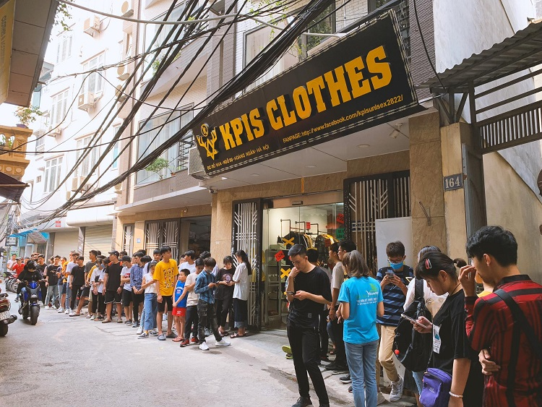

Để phần mềm được sát với những yêu cầu và thực tế nhóm chúng em đã khảo sát trực tiếp tại shop Kpis Clothes. Địa chỉ: 166A ngõ 90 Hoàng Ngân, Cầu Giấy, Hà Nội.

|  |  |
| --- | --- |
| **Người được hỏi: Chị Bùi Thị Duyên - quản lý cửa hàng** | |
| **Câu hỏi** | **Trả lời** |
| 1. Cửa hàng chị cung cấp những mặt hàng quần áo nào? | Cửa hàng chúng tôi cung cấp đa dạng các mặt hàng thời trang unisex. |
| 2. Cửa hàng chị bán hàng qua những hình thức nào? | Cửa hàng chúng tôi buôn bán với hình thức online và bán trực tiếp tại cửa hàng. |
| 3. Các hình thức thanh toán? | Tiền mặt, chuyển khoản, quẹt thẻ hoặc quét QR VnPay. |
| 4. Chị hãy cho biết quy trình mua hàng online như thế nào? | Đối với khách hàng online thì sẽ đặt qua website của cửa hàng, cửa hàng sẽ xác nhận đơn và đóng cho khách, có thể chuyển khoản VnPay trước hoặc ship cod. Đơn vị vận chuyển sẽ đến lấy hàng và giao theo địa chỉ được cung cấp. Sau đó bên vận chuyển sẽ tiến hành đối soát với cửa hàng theo hợp đồng. |
| 5. Chính sách đổi trả của cửa hàng? | - Người mua đã thanh toán bằng cách phương thức thanh toán hợp lệ nhưng không nhận được sản phẩm, sản phẩm bị lỗi hoặc bị hư hại, sai sản phẩm, không ưng ý  - Có thể gửi yêu cầu trả hàng/hoàn tiền trong vòng 7 ngày kể từ lúc đơn hàng được cập nhật giao hàng thành công.  - Tất cả các yêu cầu trả hàng-hoàn tiền phải được thực hiện trên web hoặc liên hệ trực tiếp tới cửa hàng  - Phí gửi hàng lại do người mua trả  - Mỗi hóa đơn chỉ được đổi trả 1 lần  - Chỉ hỗ trợ đổi size, đổi màu, đổi sản phẩm bằng hoặc hơn giá  - Người mua đóng gói và gửi trả sản phẩm bao gồm toàn bộ phụ kiện đi kèm, hóa đơn, tem phiếu bảo hành (nếu có) và sản phẩm phải trong tình trạng nguyên vẹn như khi nhận hàng. Người mua bắt buộc phải quay video hoặc chụp lại ảnh sản phẩm ngay khi nhận được và trong lúc đóng gói hàng trả về để làm bằng chứng đối chiếu/khiếu nại về sau. |
| 6. Nếu khách đã chuyển khoản nhưng không có nhu cầu mua nữa chị xử lý như thế nào? | Nếu đơn đã được ship thì khách sẽ gửi lại hàng, khi nhận được hàng cửa hàng sẽ tiến hành kiểm tra, nếu sản phẩm nguyên vẹn sẽ cộng lại vào kho và tiến hành chuyển khoản lại, gửi ảnh bằng chứng cho khách. Nếu đơn chưa giao cho đơn vị vận chuyển thì chuyển khoản lại và gửi bằng chứng cho khách. |
| 7. Nếu khách hàng xảy ra sự cố muốn đổi hàng chị xử lý như thế nào? | Chúng tôi sẽ kiểm tra thông tin khách hàng, đối với khách online nếu sản phẩm do lỗi của cửa hàng hoặc khách muốn đổi size, đổi màu thì khách sẽ gửi sản phẩm qua bưu điện cho cửa hàng. Cửa hàng sẽ lên đơn mới đổi hàng cho khách. Nếu khách mua tại cửa hàng sẽ được đổi hàng trong vòng 24h nếu có hóa đơn. |
| 8. Chị hãy cho biết quy trình bán hàng tại cửa hàng? | Khách hàng sau khi chọn sản phẩm và đến quầy thanh toán nhân viên sẽ tìm mã sản phẩm trên hệ thống và lập hóa đơn cho khách. Khách có thể thanh toán tiền mặt hoặc chuyển khoản, quẹt thẻ, quét QR VnPay. Khách hàng sẽ nhận sản phẩm sau khi thanh toán thành công. |
| 9. Chị thống kê doanh thu như thế nào? | Thường thì sau 1 ca, nhân viên sẽ đếm tiền xem đã khớp với các hóa đơn trên hệ thống chưa, nếu đã khớp sẽ giao ca cho người tiếp theo. Đối với online vào cuối ngày sẽ báo cáo số đơn hàng lên được thành công trên hệ thống và lưu trữ bằng Excel |
| 10. Cửa hàng quản lý hàng tồn kho như thế nào? | Thông thường những hàng bị lỗi sản xuất sẽ được trả lại cho bên nhà cung cấp. Tuy nhiên nếu như hàng tồn kho do không bán được thì cửa hàng sẽ có chương trình sale để có thể thanh lý hết hàng tồn còn trong kho. Cửa hàng tiến hành kiểm kho sau mỗi 2-3 tuần và lưu trữ bằng Excel. |
| 11. Cửa hàng chị đã dùng qua các phần mềm nào chưa? | Chúng tôi dùng kiotviet và pancake |
| 12. Cửa hàng thường có chương trình khuyến mại như thế nào? | Giảm giá trực tiếp sản phẩm từ 10 - 50%.  Giảm 5% với hóa đơn trên 300k, 8% với hóa đơn trên 500k, 10% với hóa đơn trên 1 triệu.  Mua 1 tặng 1  Tặng thêm quà, phụ kiện… |
| 13. Những hạn chế, khó khăn của phần mềm hiện tại? | Phần mềm chỉ giúp quản lý một phần và nhiều lúc không được linh hoạt cũng như gặp lỗi thì cần phải có chuyên viên tư vấn để sửa chữa, các nhân viên trong cửa hàng không có chuyên môn thì không thể khắc phục được. Cũng như gặp vấn đề vè bảo mật, lộ thông tin khách hàng nên cửa hàng vẫn kết hợp thống kê bằng tay tuy nhiên lưu giữ thông tin hàng hóa quá nhiều loại giấy tờ, sổ sách cồng kềnh và tốn thời gian thống kê |
| 14. Chị muốn có những giải pháp nào cho việc kinh doanh của mình? | Có website bán hàng để giúp việc kinh doanh hiệu quả hơn. Giúp giảm khối lượng ghi chép, đảm bảo tính chính xác, lưu trữ và cập nhật nhanh chóng. Lập doanh thu báo cáo định kì và chính xác. Tự dộng in hóa đơn, phiếu xuất nhập kho |

* **Khảo sát qua Google Forms**

|  |  |
| --- | --- |
| **Câu hỏi** | **Câu trả lời** |
| 1. Khi mua hàng trên website, bạn thấy có thể nhận được những ưu đãi nào? | - Nhiều chương trình khuyến mại  - Thương hiệu và sản phẩm uy tín  - Tìm và mua bán dễ dàng  - Chăm sóc khách hàng chu đáo |
| 2. Các yếu tố sau ảnh hưởng tới quyết định mua hàng của bạn trên trang web? | - Web giao diện đẹp, dễ nhìn. Các thao tác đơn giản  - Có thể truy cập từ nhiều thiết bị khác nhau ở bất cứ đâu, bất cứ khi nào  - Thương hiệu uy tín, chăm sóc khách hàng tốt  - Nhiều mã giảm giá, mã miễn phí vận chuyển và các chương trình sale  - Dễ dàng tìm kiếm và so sánh, đánh giá sản phẩm  - Tiết kiệm thời gian và chi phí di chuyển nhờ thanh toán online |
| 3. Ảnh hưởng từ gợi ý của trang web, chương trình flash sale đến quyết định mua hàng của bạn? | - Tôi có ý định mua những sản phẩm được gợi ý trong mục "xu hướng tìm kiếm"  - Sự giới hạn về số lượng sản phẩm và thời gian khiến tôi đẩy nhanh ý định mua hàng  - Tôi quan tâm tích cực mục “flash sale” vì nhiều khuyến mại |
| 4. Bạn đánh giá vấn đề chăm sóc khách hàng khi mua hàng online như thế nào? | - Tôi được hỗ trợ trước và sau khi mua hàng  - Tôi nhận được lời giải thích khi có vấn đề xảy ra  - Quy trình và các hướng dẫn được hiển thị chi tiết |
| 5. Bạn đánh giá thế nào về tính năng đặt hàng online trên các trang web hiện nay | - Đặt hàng online giúp tiết kiệm được thời gian hơn  - Có thể lựa chọn được sản phẩm cần mua với mức giá rẻ và áp dụng được nhiều chương trình khuyến mại  - Nhìn chung, việc thanh toán trên là dễ dàng |
| 6. Mức độ tin tưởng của bạn khi bạn có ý định mua sắm trên website? | - Tin tưởng rằng bạn sẽ nhận được hàng hóa đúng như mô tả, hình ảnh mà nhà bán hàng đã cung cấp  - Tin tưởng rằng quá trình xử lý đơn hàng và giao hàng là đúng thời hạn và đáp ứng kịp thời nhu cầu của bạn  - Hài lòng về chăm sóc khách hàng và giải quyết vấn đề |
| 7. Bạn đánh giá khả năng hỗ trợ quản lý sản phẩm qua web như thế nào? | - Thiết kế, giao diện bắt mắt và dễ nhìn  - Giúp quản lý hiệu quả hơn  - Nội dung đơn giản, rõ ràng và hiệu quả  - Thông tin mới luôn được cập nhật  - Dễ dàng tương tác trên các công cụ |
| 8. Đánh giá về tính năng quản lý thống kê qua website? | - Tôi thấy thống kê theo từng ngày, tháng năm cụ thể giúp tôi bán hàng hiệu quả hơn  - Thống kê giúp tôi xem được sản phẩm bán chạy để đưa ra những chương trình quảng cáo phù hợp |

* **Khảo sát website KiotViet**

- Ưu Điểm:

+ Giao diện quản lý đơn hàng, khách hàng và sản phẩm đa dạng, giúp doanh nghiệp theo dõi hiệu suất bán hàng một cách chi tiết.

+ Hỗ trợ nhiều phương thức thanh toán, kể cả thanh toán trực tuyến và thanh toán khi nhận hàng

+ Tích hợp ứng dụng di động giúp người dùng dễ dàng quản lý cửa hàng và theo dõi doanh số bán hàng từ bất kỳ đâu.

+ Hệ thống cung cấp các báo cáo thông minh về doanh số bán hàng, lợi nhuận, và các chỉ số quan trọng khác để hỗ trợ quyết định kinh doanh.

+ Chức năng quản lý kho giúp kiểm soát hàng tồn và tối ưu quy trình xuất nhập hàng

- Nhược Điểm:

+ Chi phí sử dụng dịch vụ cao, đặc biệt là đối với các doanh nghiệp nhỏ với nguồn lực hạn chế.

+ Cần một lượng kiến thức kỹ thuật để tận dụng hết các tính năng, điều này có thể là một thách thức đối với các doanh nghiệp mới.

* **Khảo sát website Pancake**

**-** Ưu Điểm:

+ Cung cấp nhiều tính năng quản lý theo nhóm, giúp đội ngũ làm việc hiệu quả hơn

+ Cung cấp các tính năng cộng, giúp sắp xếp công việc rõ ràng

+ Tích hợp chức năng gửi hóa đơn và quản lý thanh toán, giúp doanh nghiệp theo dõi tình hình tài chính

+ Có thể liên kết mạng xã hội: Facebook, Instagram

- Nhược Điểm:

+ Hạn chế về tính năng quản lý kho, sản phẩm, hàng hóa, thống kê

+ Yêu cầu cập nhật thường xuyên

* **So sánh**

**-** KiotViet chủ yếu tập trung vào quản lý bán hàng và khách hàng. Pancake tập trung vào quản lý dự án và công việc.

- KiotViet có tính năng về thanh toán và quản lý kho hàng. Pancake tập trung vào công cụ quản lý công việc và cộng tác.

- KiotViet tích hợp ứng dụng di động để quản lý cửa hàng từ xa. Pancake có chức năng gửi hóa đơn và quản lý thanh toán.

- KiotViet cung cấp báo cáo chi tiết về doanh số bán hàng. Pancake có thống kê công việc.

* Qua khảo sát, có thể thấy việc sử dụng website góp phần thúc đẩy, hỗ trợ các hoạt động mua bán rất tốt. Trang web cần được thiết kế đẹp mắt, hiển thị nổi bật những nội dung quan trọng, các tính năng dễ dàng sử dụng đối với cả người mua và người bán. Vì vậy, với mục tiêu mang đến cho người tiêu dùng sản phẩm thời trang có chất lượng tốt nhất đáp ứng nhu cầu mua sắm ngày càng cao, chúng em xây dựng đề tài với các chức năng và nghiệp vụ như sau:
* Admin:

+ Đăng nhập quản trị

+ Quản lý sản phẩm

+ Quản lý các thuộc tính của sản phẩm (màu, size, nhãn hiệu, danh mục…)

+ Quản lý khuyến mại

+ Quản lý hóa đơn

+ Quản lý thống kê

+ Quản lý đổi trả

+ Quản lý tài khoản

* Employee:

+ Đăng nhập quản trị

+ Quản lý sản phẩm

+ Quản lý hóa đơn

+ Quản lý các thuộc tính của sản phẩm (màu, size, nhãn hiệu, danh mục…)

+ Quản lý thống kê

* User:

+ Đăng nhập, đăng xuất hệ thống

+ Quên mật khẩu, đổi mật khẩu

+ Xem, tìm kiếm thông tin sản phẩm

+ Quản lý giỏ hàng

+ Đặt hàng

* Guest:

+ Đăng ký

+ Xem, tìm kiếm thông tin sản phẩm

* **Nghiệp vụ**
* Luồng bán hàng online: Khách hàng xem các sản phẩm trên website và chọn các thuộc tính như số lượng, màu sắc, kích cỡ để thêm vào giỏ hàng. Nếu sản phẩm còn hàng, sẽ hiển thị thông báo thêm thành công, nếu không sẽ thông báo không thêm được vào giỏ. Khách vào giỏ hàng chọn sản phẩm muốn thanh toán, có thể áp dụng voucher giảm giá theo đơn hàng. Khi chọn đặt hàng, hệ thống sẽ hiển thị tổng tiền bao gồm voucher và phí ship, nếu ấn thanh toán đơn hàng với trạng thái chờ xác nhận sẽ được tạo và xác nhận bởi cửa hàng trong vòng 24h làm việc. Nhân viên sẽ thực hiện kiểm tra sản phẩm thực tế tại cửa hàng, nếu có xảy ra bất kỳ yếu tố khiến đơn hàng không thể duyệt, nhân viên sẽ gọi điện thông báo khách và hủy đơn nếu được khách đồng ý. Sau khi được xác nhận, trạng thái đơn sẽ chuyển thành đã xác nhận. Cửa hàng sẽ tiến hành đóng hàng và giao cho đơn vị vận chuyển, khi đó trạng thái đơn hàng sẽ chuyển thành đang giao và giao tới cho khách hàng theo thông tin đã cung cấp và sau khi cửa hàng tiếp nhận thông tin đơn hàng thành công, luồng bán hàng sẽ kết thúc.
* Luồng bán hàng tại quầy: Khách hàng sẽ xem vào lựa chọn những sản phẩm mình muốn mua tại cửa hàng nếu có khó khăn gì nhân viên sẽ ra tư vấn và hỗ trợ. Sau khi chọn hàng xong thì khách sẽ đến quầy thanh toán, nhân viên sẽ lập hóa đơn mới, tìm sản phẩm khách đã chọn trên hệ thống để thêm vào hóa đơn. Nếu khách ra chọn tiếp, khách sau lên thanh toán thì nhân viên sẽ lập hóa đơn treo mới. Nếu khách không mua nữa, sẽ xóa hết sản phẩm đã chọn trong hóa đơn đó. Khách hàng có thể thanh toán tiền mặt hoặc chuyển khoản. Khách hàng sẽ nhận sản phẩm sau khi thanh toán xong.
* Luồng trả hàng: Nếu đơn đã được giao thành công thì khách gửi lại hàng theo chính sách, khi nhận được hàng cửa hàng sẽ tiến hành kiểm tra, nếu sản phẩm nguyên vẹn sẽ cộng lại vào, nếu sản phẩm lỗi sẽ không tính. Khi sản phẩm còn nguyên tem, mác sẽ xin thông tin và liên hệ khách hàng để hoàn tiền.
* Luồng đổi hàng: Chỉ áp dụng với khách tại Hà Nội. Khách sẽ mang sản phẩm còn nguyên tem, mác đến shop và chọn sản phẩm mới bằng hoặc hơn giá. Nhân viên sẽ lên hóa đơn đổi hàng cho khách.

## 8. Khởi tạo và lập kế hoạch

### 8.1. Các hoạt động

|  |  |  |
| --- | --- | --- |
| **Chức vụ** | **Tên thành viên** | **Hoạt động chính** |
| Leader, Dev, Tester | Trương Xuân Phương | Thiết kế Use Case, ERD, làm tài liệu, dev, test |
| Dev, Tester | Nguyễn Ngọc Sáng | Thiết kế Activity Diagram, dev, test |
| Dev, Tester | Lê Công Huy | Thiết kế Class Diagram, dev, test |
| Dev, Tester | Hoàng Ngọc Phương Chi | Dev, Test |
| Dev, Tester | Mai Hoàng Phương Anh | Dev, test |

* **Nguyên tắc quản lý trong dự án:**
* Họp vào 21h - 22h30 hàng ngày. Vào muộn 15p trở lên phạt tiền
* Báo cáo công việc hàng ngày cho leader. Không báo cáo phạt tiền
* Chậm tiến độ nhiều hơn 5 lần phạt tiền
* Cập nhật Trello, push Git. Không làm phạt tiền

### 8.2. Kế hoạch thực hiện

|  |  |  |  |  |
| --- | --- | --- | --- | --- |
| **STT** | **Công việc** | **Thời gian bắt đầu** | **Thời gian kết thúc** | **Thành viên thực hiện** |
| 1 | Chọn đề tài | 17/09/2023 | 17/09/2023 | Cả nhóm |
| 2 | Lên kế hoạc thực hiện | 17/09/2023 | 17/09/2023 | Cả nhóm |
| 3 | Training SpringBoot, Thymeleaf | 18/09/2023 | 18/09/2023 | Cả nhóm |
| 4 | Tranning Git | 19/09/2023 | 19/09/2023 | Cả nhóm |
| 5 | Khảo sát | 20/09/2023 | 24/09/2023 | ChiHNP, PhươngTX |
| 6 | Thiết kế DB | 25/09/2023 | 25/09/2023 | Cả nhóm |
| 7 | Viết tài liệu Phần 1: Giới thiệu đề tài – hệ thống | 26/09/2023 | 27/09/2023 | PhươngTX |
| 8 | CRUD bảng Account, AddressShipping, Cart, Image | 26/09/2023 | 30/09/2023 | HuyLC |
| 9 | CURD bảng Bill, BillDetail, BillReturn, Discount, Discount Code, ReturnDetail | 26/09/2023 | 30/09/2023 | SángNN |
| 10 | CURD bảng Brand, Category, Color, Material, Size | 26/09/2023 | 30/09/2023 | AnhMHP |
| 11 | CURD bảng Product, ProductDetail, Customer, Role | 26/09/2023 | 30/09/2023 | ChiHNP |
| 12 | CURD bảng Payment, PaymentMethod, PaymentMethodName, ProductDiscount | 28/09/2023 | 30/09/2023 | PhươngTX |
| 13 | Thiết kế giao diện | 01/10/2023 | 01/10/2023 | Cả nhóm |
| 14 | Chuẩn hóa 1NF | 02/10/2023 | 03/10/2023 | AnhMHP |
| 15 | Chuẩn hóa 2NF | 02/10/2023 | 03/10/2023 | HuyLC |
| 16 | Chuẩn hóa 3NF | 02/10/2023 | 03/10/2023 | PhươngTX |
| 17 | Thiết kế Usecase và đặc tả | 04/10/2023 | 06/10/2023 | PhươngTX |
| 18 | Thiết kế Activity Diagram | 04/10/2023 | 06/10/2023 | SángNN |
| 19 | Thiết kế Class Diagram | 04/10/2023 | 06/10/2023 | HuyLC |
| 20 | Code chức năng đăng ký | 03/10/2023 | 13/10/2023 | AnhMHP |
| 21 | Code chức năng đăng nhập | 03/10/2023 | 13/10/2023 | ChiHNP |
| 22 | Code chức năng quản lý thuộc tính sản phẩm | 14/10/2023 | 24/10/2023 | AnhMHP |
| 23 | Code chức năng quản lý sản phẩm | 14/10/2023 | 24/10/2023 | ChiHNP |
| 24 | Code chức năng quản lý hóa đơn | 07/10/2023 | 20/10/2023 | SángNN |
| 25 | Code chức năng bán hàng online | 07/10/2023 | 30/10/2023 | HuyLC |
| 26 | Code chức năng bán hàng tại quầy | 07/10/2023 | 21/10/2023 | PhươngTX |
| 27 | Code chức năng khuyến mại | 21/10/2023 | 28/10/2023 | SángNN |
| 28 | Code chức năng quên mật khẩu, đổi mật khẩu | 01/11/2023 | 16/11/2023 | HuyLC |
| 29 | Code chức năng đổi trả | 29/10/2022 | 16/11/2023 | SángNN |
| 30 | Code chức năng thống kê | 22/10/2023 | 02/11/2023 | PhươngTX |
| 31 | Code chức năng quản lý tài khoản | 02/11/2023 | 07/11/2023 | PhươngTX |
| 32 | Viết tài liệu Phần 2: Database, Phần 3: Phân tích và thiết kế, Phần 4: Các chức năng, Phần 5: Các phi chức năng | 08/11/2023 | 16/11/2023 | PhươngTX |
| 33 | Kiểm thử | 17/11/2023 | 01/12/2023 | Cả nhóm |
| 34 | Viết tài liệu Phần 6: Kiểm thử | 02/12/2023 | 05/12/2023 | ChiHNP |
| 35 | Fix bug | 02/12/2023 | 17/12/2023 | Cả nhóm |
| 36 | Viết tài liệu Phần 7: Tổng kết, Phần 8: Các yêu cầu khác | 06/12/2023 | 06/12/2023 | PhươngTX |

### 8.3. Các đối tượng sử dụng hệ thống

* Admin (Chủ cửa hàng)
* Employee (Nhân viên)
* User (Người dùng đã có tài khoản)
* Guest (Người dùng không đăng nhập)

### 8.4. Phương pháp phát triển phần mềm

* Qua quá trình khảo sát kỹ lưỡng về đặc tính của ngành thời trang, nhu cầu thị trường và yêu cầu của dự án nhóm chúng em quyết định chọn phương pháp phát triển phần mềm Waterfall. Waterfall là một mô hình phát triển phần mềm truyền thống, trong đó các giai đoạn của dự án được thực hiện theo trình tự tuyến tính, giống như nước chảy từ trên xuống. Một số lý do chính đằng sau quyết định chọn Waterfall bao gồm:
* Dự án có quy mô vừa và trung bình, không quá lớn để gây ra sự phức tạp không cần thiết trong quá trình phát triển
* Khảo sát đã chỉ ra rằng các yếu tố như quản lý kho, hỗ trợ khách hàng, và phát triển website có xu hướng ổn định. Do đó, phương pháp Waterfall, với tính chất tuyến tính và dễ kiểm soát, được coi là lựa chọn hợp lý.
* Yêu cầu của dự án "Five Elements" được xác định rõ ràng từ đầu và ít thay đổi. Các yếu tố như quản lý khuyến mại, đổi trả, và quản lý thông tin sản phẩm được định rõ từ giai đoạn lập kế hoạch.
* Với việc tạo ra tài liệu rõ ràng tại mỗi giai đoạn, cung cấp một cơ sở vững chắc để duy trì và mở rộng dự án, tạo ra hệ thống dễ bảo dưỡng và phát triển trong tương lai.
* Mô hình Waterfall:

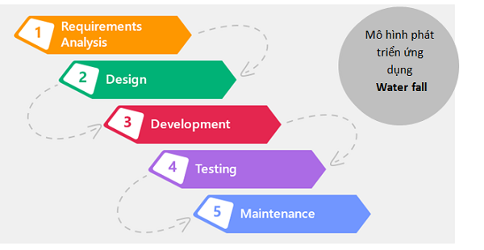

* Những ưu điểm nổi bật như:
* Đơn giản và dễ hiểu: Với quy mô vừa và các yếu tố như quản lý kho, hỗ trợ khách hàng, và phát triển website, mà đều có tính chất tương đối rõ ràng và dễ giải thích.
* Yêu cầu ổn định từ đầu: Nhu cầu và yêu cầu của khách hàng đã được xác định rõ ràng từ giai đoạn lập kế hoạch, và không có sự thay đổi nhanh chóng.
* Quản lý tài nguyên dễ dàng: Waterfall chia dự án thành các giai đoạn rõ ràng, với nhiều yếu tố cần được phát triển đồng thời (quản lý kho, hỗ trợ khách hàng…)
* Kiểm soát và đánh giá hiệu quả tiến độ: Mỗi yếu tố của dự án cần được triển khai và kiểm soát một cách có tổ chức để đảm bảo tính toàn vẹn của hệ thống.
* Tài liệu rõ ràng: Mỗi giai đoạn của Waterfall tạo ra tài liệu rõ ràng, giúp bảo dưỡng và phát triển hệ thống trong tương lai. Điều này đồng thời hỗ trợ việc quản lý và duy trì dự án.

### 8.5. Tính khả thi của dự án

Dự án “Xây dựng website bán quần áo Five Elements" không chỉ là một kế hoạch phát triển, mà còn là một hành trình hứa hẹn với nhiều ưu điểm và tính khả thi đáng kể. Đầu tiên và quan trọng nhất, ngành công nghiệp bán quần áo đang trải qua sự phát triển mạnh mẽ trong môi trường kinh doanh trực tuyến. Sự ổn định của ngành này tạo ra cơ hội lớn cho dự án tỏa sáng và đáp ứng nhu cầu ngày càng tăng của khách hàng.

Thị trường thương mại điện tử ngày càng trở nên đa dạng và người tiêu dùng ngày càng chú ý đến trải nghiệm mua sắm trực tuyến vì sự thuận tiện mà nó mang lại. Website ứng dụng cao có thể tối ưu hóa trải nghiệm người dùng, từ quá trình tìm kiếm sản phẩm đến quá trình thanh toán, để tạo ra một trải nghiệm mua sắm trực tuyến mượt mà và hiệu quả. Các website có thể sử dụng các chiến lược tiếp thị như quảng cáo, khuyến mại, chăm sóc khách hàng để tạo ra sự nhận biết và tin tưởng từ khách hàng. Tính năng quản lý mạnh mẽ không chỉ đảm bảo sự tổ chức và hiệu quả trong quá trình kinh doanh mà còn tối ưu hóa quy trình vận hành, giúp doanh nghiệp đưa ra các quyết định chiến lược và điều chỉnh kế hoạch kinh doanh một cách linh hoạt và thông minh.

Tóm lại, dự án “Xây dựng website bán quần áo Five Elements” không chỉ đáp ứng được xu hướng tiêu dùng và mong muốn ngày càng đa dạng trong thời đại số mà còn được đặt trên cơ sở của một thị trường kinh doanh online phát triển mạnh mẽ. Sự kết hợp giữa kiến thức công nghệ và sự hiểu biết sâu rộng về ngành bán lẻ trực tuyến là chìa khóa để xây dựng trải nghiệm mua sắm tốt nhất cho người dùng. Dự án không chỉ hướng tới việc đáp ứng nhu cầu ngay từ giai đoạn hiện tại mà còn tập trung vào việc tạo ra một hệ thống dễ bảo dưỡng và mở rộng trong tương lai.

## 9. Bối cảnh sản phẩm

Với sự bùng nổ của thương mại điện tử, việc tạo ra một không gian mua bán trực tuyến thuận tiện và thú vị trở nên ngày càng quan trọng. Khách hàng không chỉ mong đợi những sản phẩm chất lượng mà còn là trải nghiệm mua sắm toàn diện. Dù trải qua nhiều biến động và ảnh hưởng kinh tế nhưng ngành công nghiệp thời trang vẫn luôn bền vững dự kiến tăng trưởng mạnh mẽ, trong đó nhóm khách hàng trực tuyến ngày càng chiếm phần lớn. Việc có một nền tảng bán hàng qua mạng là rất cần thiết để doanh nghiệp phát triển và định hình thương hiệu của mình.

Dự án hướng đến việc cung cấp một bối cảnh mua sắm trực tuyến độc đáo, nơi khách hàng không chỉ tìm thấy những bộ trang phục phong cách và thời thượng mà còn trải nghiệm sự thuận tiện và tin tưởng khi giao dịch. Sự đa dạng trong danh mục sản phẩm, từ những bộ trang phục hàng ngày đến những bộ sưu tập đặc biệt, tạo ra một môi trường sáng tạo, tương tác và đầy ý nghĩa, giúp khách hàng kết nối với thế giới thời trang chỉ với những thao tác cực đơn giản, tiện lợi mà an toàn nhờ việc ứng dụng công nghệ.

Website của "Five Elements" không chỉ là một cửa hàng bán quần áo mà còn là công cụ quản lý đa chiều, giúp doanh nghiệp theo dõi doanh số, quản lý sản phẩm, và tương tác với khách hàng một cách thuận tiện. Bảng quản trị thông minh cung cấp cái nhìn tổng quan, trong khi tính năng quản lý đơn hàng, theo dõi vận chuyển và hỗ trợ khách hàng đảm bảo sự linh hoạt và chất lượng.

Bối cảnh sản phẩm của "Five Elements" không những là một điểm đến mua sắm mà còn là nơi mà thương hiệu và khách hàng có thể kết nối và chia sẻ về sự thú vị của thế giới thời trang. Sự tập trung vào chất lượng sản phẩm, xu hướng mới nhất và những trải nghiệm mua sắm tích cực, đặc biệt có thể thu hút và giữ chân khách hàng trong thị trường ngày càng đa dạng và đòi hỏi.

## 10. Các chức năng của sản phẩm

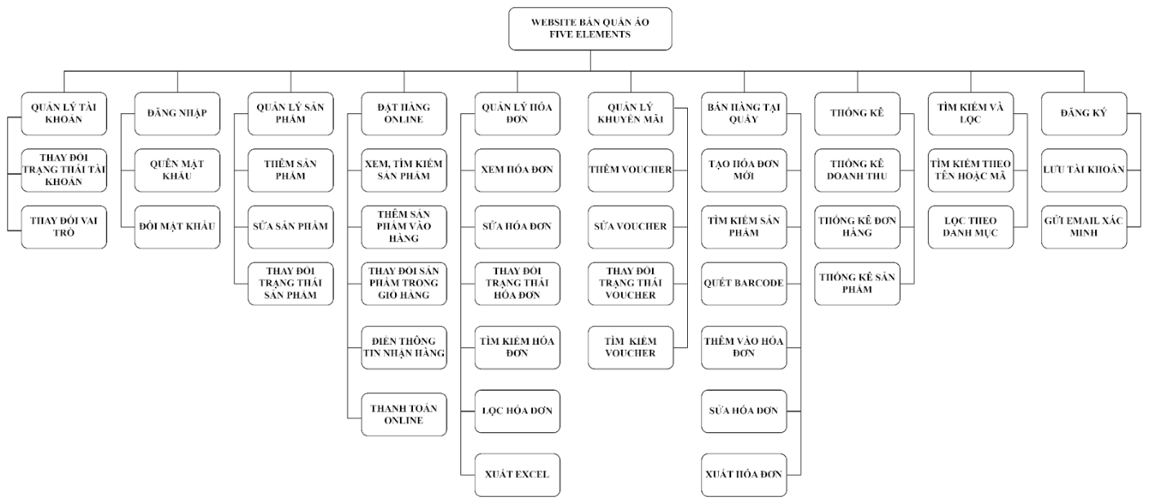

## 11. Đặc điểm người sử dụng

* Admin (Chủ cửa hàng, nhân viên): Quản lý toàn bộ hệ thống hoạt động của cửa hàng, quản lý sản phẩm, hóa đơn, khuyến mại, thống kê, đổi trả, tiếp nhận và xử lý yêu cầu của khách hàng.
* User (Người dùng đã có tài khoản): Đăng nhập, đặt hàng online, thanh toán, theo dõi đơn hàng, quản lý giỏ hàng, tìm kiếm và lọc, xem thông tin sản phẩm.
* Guest (Người dùng chưa tạo tài khoản): Tìm kiếm và lọc, xem sản phẩm, đăng ký tài khoản.

## 12. Môi trường vận hành

* **Ngôn ngữ lập trình:**
* Front-end: Html, Css, JavaScript, Thymeleaf
* Back-end: Java Spring Boot
* CSDL: SQLServer 2019
* **Yêu cầu phần cứng:**
* CPU: core i3 trở lên.
* RAM: ít nhất 512 MB.
* Đĩa cứng (ổ C:): Tối thiểu trống 1GB.
* OS: Windows 7 trở lên.
* Trình duyệt: Chrome, Cốc Cốc, Firefox, Safari, hoặc Edge.

## 13. Các ràng buộc về thực thi và thiết kế

* **Ngôn ngữ lập trình:** Java
* **CSDL:** SQLServer
* **Ràng buộc thực tế**:
* Giao diện đơn giản, thân thiện với người sử dụng.
* Phần mềm chạy trên nền tảng web.
* Jdk 17.
* CSDL: sử dụng CSDL RDBMS (Cơ sở dữ liệu quan hệ).
* Kích thước của CSDL đủ lớn để lưu trữ các thông tin khi sử dụng.

## 14. Các giả định và phụ thuộc

* Máy tính bắt buộc phải kết nối mạng Internet.
* Server phải đảm bảo ổn định suốt quá trình hoạt động.
* Để sử dụng được trang web thì bắt buộc thiết bị truy cập phải có Windows 7 trở lên.
* Hệ thống có thể phụ thuộc vào các dịch vụ bên ngoài như cổng thanh toán trực tuyến, dịch vụ vận chuyển, và các API khác để thực hiện các chức năng như thanh toán và giao hàng.
* Nếu có bất kỳ sự cố hoặc thay đổi trong công nghệ (VD: phiên bản mới của Spring Boot, Thymeleaf), hệ thống có thể phải điều chỉnh để duy trì tính tương thích và hiệu suất.
* Phụ thuộc vào cấu hình môi trường như cấu hình máy chủ, cài đặt Java Runtime Environment, và các biến môi trường để chạy đúng cách.

# PHẦN 2: DATABASE

## 1. Xác định thực thể

* Các thực thể: Account, Product, Bill, Discount.

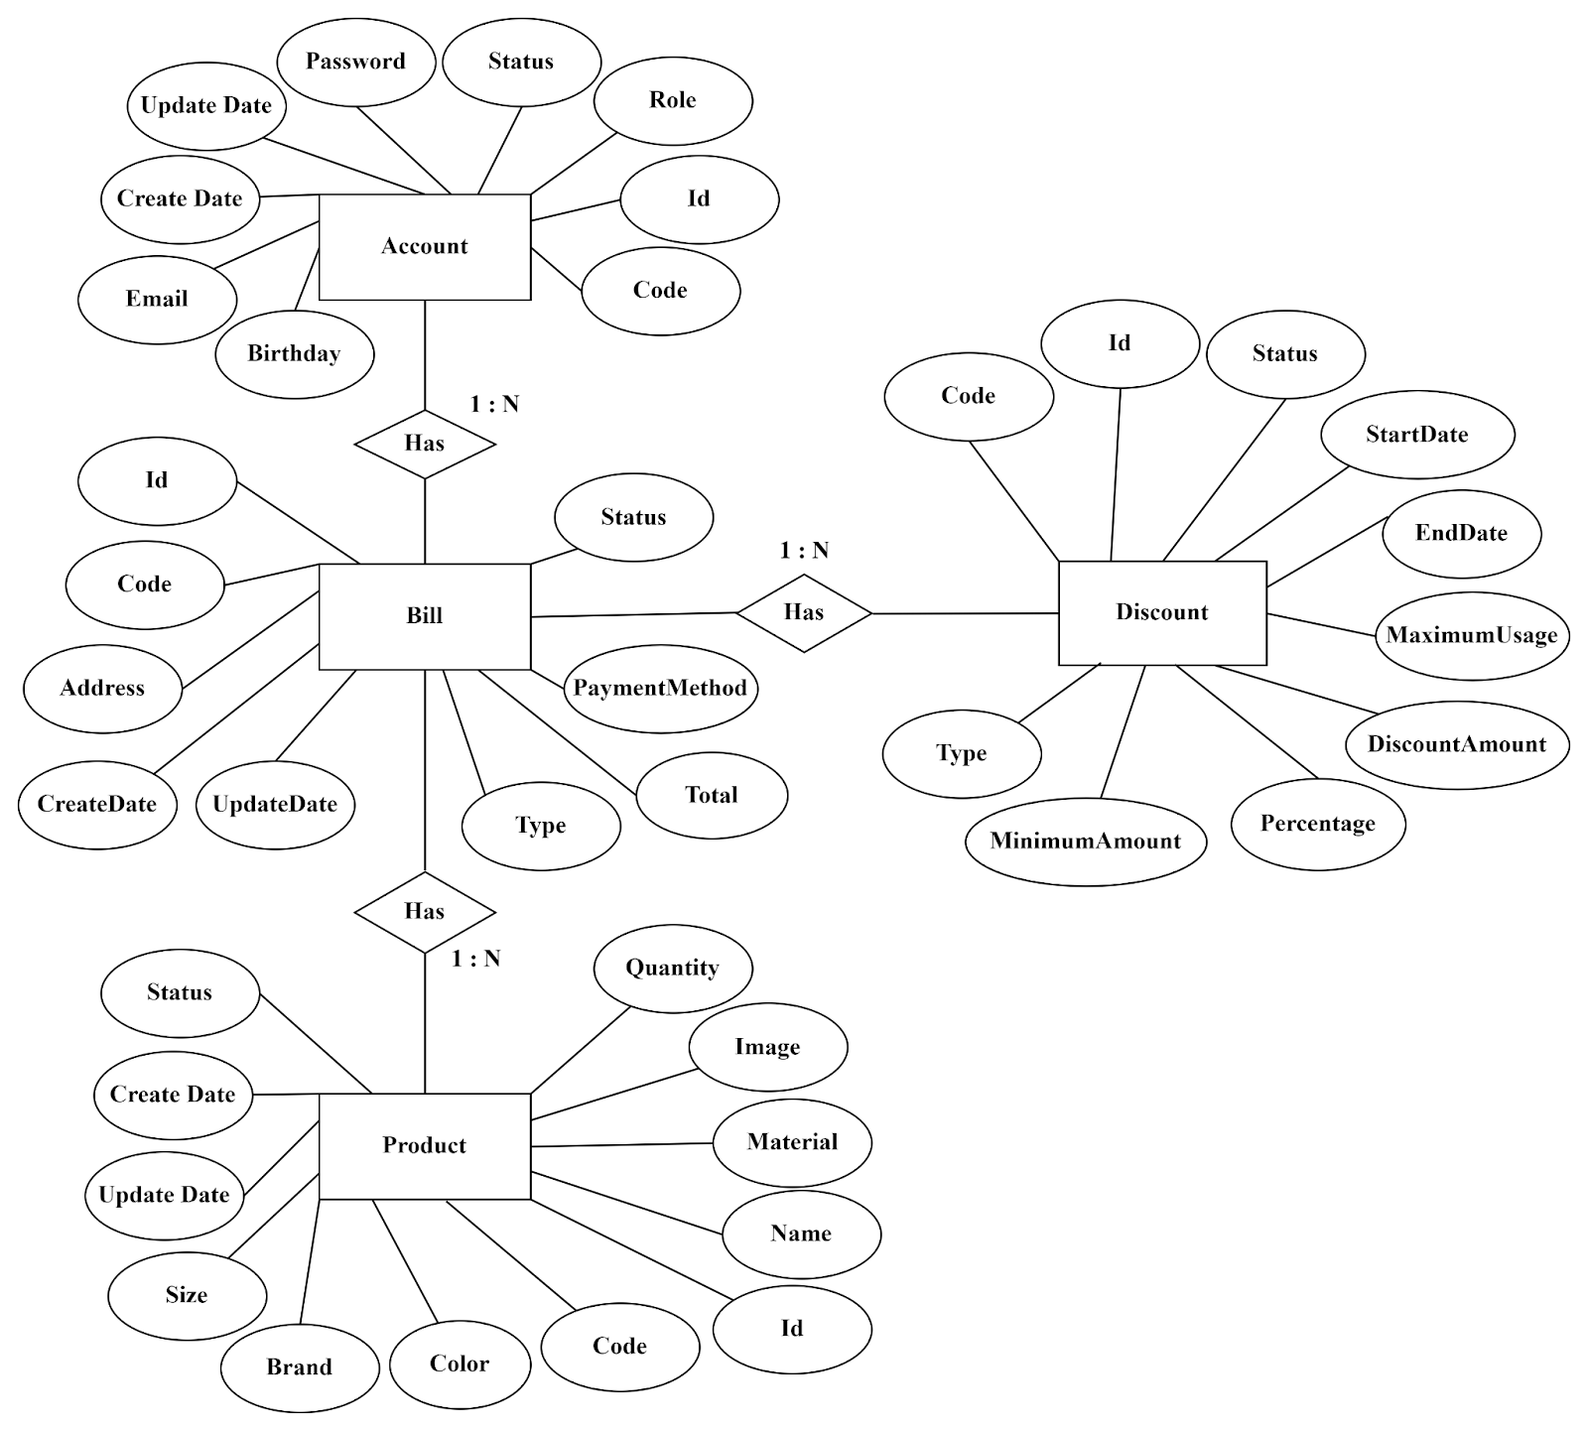

## https://lh7-us.googleusercontent.com/XV47TTfE-He9d9sDKCalKLODLPSZfJfYnnQAmnjMqBaD_Qcj_FuNVOXesGvL8FCwX-HgNzvmkdVLIiWgWD24bfojxH_YbzHsKZIsuuXgQcrTjL4K0HCrg3Fh2C0bEgN7OEcIjZ2wCXNtU7ifegqsiAk2. Chuẩn hóa 1NF

## https://lh7-us.googleusercontent.com/y2rxHtm6CxTkbTiXYrmA9zpvNeNH0cqDI1L1nKbZNRg1b8BFTgUT8nbXnKeAUWyLZ4LP0KkjD8zCdMRojMEjK19Bv7myEMjB6z-gh3sjzl2MHx_YpQWNPv6whGLvmxtpM4R4sjG3QbjSphlWdKvD_DE3. Chuẩn hóa 2NF

## 4. Chuẩn hóa 3NFhttps://lh7-us.googleusercontent.com/HB-COoJ3mf0cYTdLrtObkXpfeccoPbQWn6oi6Fh69dQ4o9doq-vPSpLJ05VEw58ElLkT-C8zix1XsWff_kTCBa_ydVSjZ7YHyGTy6dYUBBqjv1-jWbgGCJiaS23daL9QNG4Mdacoxqno6VgDYOa2_1Y

## 5. Mô tả

* **Bảng Account**

|  |  |  |  |
| --- | --- | --- | --- |
| **Tên cột** | **Kiểu dữ liệu** | **Ràng buộc** | **Mô tả** |
| Id | Bigint | PK_Not null | Id tài khoản |
| Code | Nvarchar | Not null | Mã tài khoản |
| Birthday | Date | Not null | Ngày tháng năm sinh |
| Email | Nvarchar | Not null | Email tài khoản |
| Password | Nvarchar | Not null | Mật khẩu |
| CreateDate | Date | Not null | Ngày tạo tài khoản |
| UpdateDate | Date | Not null | Ngày sửa tài khoản |
| IsNonLocked | Bit | Not null | Trạng thái tài khoản |
| CustomerId | Bitgint | FK_Not null | Khóa ngoại Bảng Customer |
| RoleId | Bitgint | FK_Not null | Khóa ngoại bảng Role |

* **Bảng Addressshipping**

|  |  |  |  |
| --- | --- | --- | --- |
| **Tên cột** | **Kiểu dữ liệu** | **Ràng buộc** | **Mô tả** |
| ID | Bitgint | Fk_Not null | Khóa chính |
| Address | Nvarchar | Not null | Địa chỉ |
| CustomerId | Bitgint | Null | Khóa ngoại với bảng Customer |

* **Bảng Bill**

|  |  |  |  |
| --- | --- | --- | --- |
| **Tên cột** | **Kiểu dữ liệu** | **Ràng buộc** | **Mô tả** |
| ID | Bitgint | FK_Not null | Khóa chính |
| Amount | Float | Null | Số lượng |
| BillingAddress | Nvarchar | Null | Địa chỉ thanh toán |
| Code | Nvarchar | Not null | Mã hóa đơn |
| CreateDate | DateTime | Null | Ngày tạo hóa đơn |
| InvoiceType | Varchar | Null | Loại hóa đơn |
| PromotionPrice | Float | Not null | Giá khuyến mại |
| ReturnStatus | Bit | Null | Trạng thái trả hàng |
| Status | Varchar | Null | Trạng thái |
| UpdateDate | DateTime | Null | Ngày chỉnh sửa |
| CustomerId | Bitgint | Null | Khóa ngoại với bảng Customer |
| DiscountId | Bitgint | Null | Khóa ngoại với bảng Discount |
| PaymentId | Bitgint | Null | Khóa ngoại với bảng Payment |

* **Bảng BillDetail**

|  |  |  |  |
| --- | --- | --- | --- |
| **Tên cột** | **Kiểu dữ liệu** | **Ràng buộc** | **Mô tả** |
| ID | Bitgint | FK_Not null | Khóa chính |
| MomentPrice | Float | Null | Giá |
| Quantity | Int | Null | Số lượng |
| ReturnQuatity | Int | Null | Số lượng trả lại |
| Bill | Bitgint | Null | Khóa ngoại với bảng Bill |
| ProductDetail | Bitgint | Null | Khóa ngoại với bảng ProductDetail |

* **Bảng BillReturn**

|  |  |  |  |
| --- | --- | --- | --- |
| **Tên cột** | **Kiểu dữ liệu** | **Ràng buộc** | **Mô tả** |
| ID | Bitgint | FK_Not null | Khóa chính |
| Code | Varchar | Not null | Mã hóa đơn trả |
| IsCancel | Bit | Not null | Trạng thái hủy |
| PercentFeeExchange | Int | Null | Phần trăm trả |
| Returndate | DateTime | Null | Ngày trả về |
| ReturnMoney | Float | Null | Số tiền trả |
| ReturnReason | Nvarchar | Null | Lý do trả |
| ReturnStatus | Int | Not null | Trạng thái trả |
| Bill | Bitgint | Null | Khóa ngoại với bảng Bill |

* **Bảng Brand**

|  |  |  |  |
| --- | --- | --- | --- |
| **Tên cột** | **Kiểu dữ liệu** | **Ràng buộc** | **Mô tả** |
| ID | Bitgint | Fk_Not null | Khóa chính |
| Code | Varchar | Not null | Mã thương hiệu |
| Name | Nvarchar | Null | Tên thương hiệu |
| Status | Int | Not null | Trạng thái |

* **Bảng Cart**

|  |  |  |  |
| --- | --- | --- | --- |
| **Tên cột** | **Kiểu dữ liệu** | **Ràng buộc** | **Mô tả** |
| ID | Bitgint | FK_Not null | Khóa chính |
| CreateDate | DateTime | Null | Ngày tạo |
| Quantity | Int | Not null | Số lượng |
| UpdateDate | DateTime | Null | Ngày tạo |
| Account | Bitgint | Null | Khóa ngoại bảng Account |
| ProductDetailId | Bitgint | Null | Khóa ngoại bảng ProductDetail |

* **Bảng Category**

|  |  |  |  |
| --- | --- | --- | --- |
| **Tên cột** | **Kiểu dữ liệu** | **Ràng buộc** | **Mô tả** |
| ID | Bitgint | FK_Not null | Khóa chính |
| Code | Varchar | Not null | Mã loại |
| Name | Nvarchar | Null | Tên loại |
| Status | Int | Not null | Trạng Thái |

* **Bảng Color**

|  |  |  |  |
| --- | --- | --- | --- |
| **Tên cột** | **Kiểu dữ liệu** | **Ràng buộc** |  |
| ID | Bitgint | FK_Not null | Khóa chính |
| Code | Varchar | Not null | Mã màu sắc |
| Name | Nvarchar | Null | Tên màu sắc |

* **Bảng Customer**

|  |  |  |  |
| --- | --- | --- | --- |
| **Tên cột** | **Kiểu dữ liệu** | **Ràng buộc** | **Mô tả** |
| ID | Bitgint | FK_Not null | Khóa chính |
| Code | Varchar | Not null | Mã khách hàng |
| Email | Varchar | Null | Email khách hàng |
| Name | Nvarchar | Null | Tên khách hàng |
| Phonenumber | Varchar | Null | Số điện thoại khách hàng |

* **Bảng DiscountCode**

|  |  |  |  |
| --- | --- | --- | --- |
| **Tên cột** | **Kiểu dữ liệu** | **Ràng buộc** | **Mô tả** |
| ID | Bitgint | FK_Not null | Khóa chính |
| Code | Varchar | Not null | Mã Discount |
| DeleteFlag | Bit | Not null | Xóa cờ |
| Detail | Nvarchar | Null | Chi tiết mã |
| DiscountAmount | Float | Null | Số lượng giảm |
| Enddate | Datetime | Null | Thời gian kết thúc |
| MaximumAmount | Int | Null | Giảm tối đa |
| MaximumUsage | Int | Null | Mức sử dụng tối đa |
| Minimumamount | Float | Null | Mức tiền tối thiểu của đơn hàng để có thể sử dụng mã giảm giá |
| Percentage | Int | Null | Phầm trăm giảm |
| StartDate | Datetime | Null | Ngày bắt đầu |
| Status | Int | Not null | Trạng thái |
| Type | Int | Not null | Loại giảm giá |

* **Bảng Image**

|  |  |  |  |
| --- | --- | --- | --- |
| **Tên cột** | **Kiểu dữ liệu** | **Ràng buộc** | **Mô tả** |
| ID | Bitgint | FK_Not null | Khóa chính |
| Createdate | Datetime | Null | Ngày tạo |
| Filetype | Varchar | Null | Loại file |
| Link | Varchar | Null | Đường dẫn ảnh |
| Name | Nvarchar | Null | Tên ảnh |
| Updatedate | Datetime | Null | Ngày cập nhật |
| Product | Bitgin | Null | Khóa ngoại bảng Product |

* **Bảng Material**

|  |  |  |  |
| --- | --- | --- | --- |
| **Tên cột** | **Kiểu dữ liệu** | **Ràng buộc** | **Mô tả** |
| ID | Bitgint | FK_Not null | Khóa chính |
| Code | Varchar | Not null | Mã chất liệu |
| Name | Nvarchar | Null | Tên vật liệu |
| Status | Int | Null | Trạng thái |

* **Bảng Payment**

|  |  |  |  |
| --- | --- | --- | --- |
| **Tên cột** | **Kiểu dữ liệu** | **Ràng buộc** | **Mô tả** |
| ID | Bitgin | FK_Not null | Khóa chính |
| Amount | Varchar | Null | Mã tài khoản |
| OderId | Varchar | Null | Id hóa đơn |
| Orderstatus | Varchar | Null | Trạng thái hóa đơn |
| Paymentdate | Datetime | Null | Ngày thanh toán |
| Statusexchange | Int | Null | Trạng thái |
| Bill | Bitgin | Null | Khóa ngoại hóa đơn |

* **Bảng PaymentMethod**

|  |  |  |  |
| --- | --- | --- | --- |
| **Tên cột** | **Kiểu dữ liệu** | **Ràng buộc** | **Mô tả** |
| ID | Bitgint | FK_Not null | Khóa chính |
| Name | Nvarchar | Null | Tên phương thức |
| Status | Int | Not null | Trạng thái |

* **Bảng Role**

|  |  |  |  |
| --- | --- | --- | --- |
| **Tên cột** | **Kiểu dữ liệu** | **Ràng buộc** | **Mô tả** |
| Id | Bitgint | FK_Not null | Khóa chính |
| Createdate | Datetime | Null | Ngày tạo |
| Name | Varchar | Not null | Tên |
| Updatedate | Datetime | Null | Ngày sửa |

* **Bảng Size**

|  |  |  |  |
| --- | --- | --- | --- |
| **Tên cột** | **Kiểu dữ liệu** | **Ràng buộc** | **Mô tả** |
| Id | Bitgint | FK_not null | Khóa chính |
| Code | Varchar | Not null | Mã size |
| Name | Nvarchar | Null | Tên size |

* **Bảng Return Detail**

|  |  |  |  |
| --- | --- | --- | --- |
| **Tên cột** | **Kiểu dữ liệu** | **Ràng buộc** | **Mô tả** |
| Id | Bitgin | FK_Not null | Khóa chính |
| MomentPriceRefund | Float | Null | Số tiền hoàn trả |
| QuantityReturn | Int | Null | Số lượng hoàn trả |
| ReturnId | Bitgib | Null | Khóa ngoại bảng BillReturn |
| ProductDetailId | Bitgin | Null | Khóa ngoại bảng ProductDetail |

* **Bảng Product Discount**

|  |  |  |  |
| --- | --- | --- | --- |
| **Tên cột** | **Kiểu dữ liệu** | **Ràng buộc** | **Mô tả** |
| Id | Bitgint | FK_Not null | Khóa chính |
| Closed | Bit | Not null | Trạng thái khóa |
| DiscountedAmount | Float | Null | Số tiền giảm |
| EndDate | Datetime | Null | Ngày kết thúc giảm |
| StartDate | Datetime | Null | Ngày bắt đầu giảm |
| ProductDetailId | Bitgint | Null | Khóa ngoại bảng ProductDetail |

* **Bảng Product Detail**

|  |  |  |  |
| --- | --- | --- | --- |
| **Tên cột** | **Kiểu dữ liệu** | **Ràng buộc** | **Mô tả** |
| Id | Bitgint | FK_Not null | Khóa chính |
| Barcode | Varchar | Null | Mã barcode |
| Price | Float | Not null | Giá giảm |
| Quantity | Int | Not null | Số lượng giảm |
| Color | Bitgint | Null | Khóa ngoại với bảng Color |
| Product | Bitgint | Null | Khóa ngoại với bảng Product |
| Size | Bitgint | Null | Khóa ngoại với bảng Size |

* **Bảng Product**

|  |  |  |  |
| --- | --- | --- | --- |
| **Tên cột** | **Kiểu dữ liệu** | **Ràng buộc** | **Mô tả** |
| Id | Bitgin | FK_Not null | Khóa chính |
| Code | Varchar | Not null | Mã sản phẩm |
| Createdate | Datetime | Null | Ngày tạo |
| deleteFlag | Bit | Not null | Xóa cờ |
| Describe | Nvarchar | Null | Mô tả |
| Gender | Int | Not null | Phân loại theo giới tính |
| Name | Nvarchar | Null | Tên sản phẩm |
| Price | Float | Not null | Giá sản phẩm |
| Status | Int | Not null | Trạng thái sản phẩm |
| UpdateDate | Datetime | Nulll | Ngày sửa sản phẩm |
| BrandId | Bitgint | Null | Khóa ngoại với bảng Brand |
| CategoryId | Bitgint | Null | Khóa ngoại với bảng Category |
| MaterialId | Bitgint | Null | Khóa ngoại với bảng Material |

# PHẦN 3: PHÂN TÍCH VÀ THIẾT KẾ

## Mô hình Use Case

|  |  |
| --- | --- |
| **Ký hiệu** | **Giải thích** |
| **https://lh6.googleusercontent.com/jgVthQTv9T2PS002nBBXpqROjwlbIaDx7MjbZDQBC4Xys2EtJROmB3iPSDuVbtygSAgWohuegsokoE2df4pqUeA2mfsbxmxyKx7sL9QCFw16yU5PhEp4FPt68ReXrNN805pOfrzfLzvk7RyxYUBvV3nE5lJPjMCUbkrfmhLKjrX3YSeSugV7sbKh6kvB3w** | Use Case là chức năng mà các Actor sẽ sử dụng |
| https://lh5.googleusercontent.com/fK4nx4eoJNc7CmiycVU8wOt_Iaw4ccF8BnAKgRA3TWzcPKUkQ9SUrvhXUxknRkYaSd77yGe5azG7W7gBCXLF7sMC_7LP6R2wH4J6xAS0b47VN9hx5x3KNdrMifdw0Y9gP7IW_VbUkLJIgaKfrx8St5jX6pVeT2TGUCYRn-EcgGMhhZECho6xcg9kXkkrng | Actor được dùng để chỉ người sử dụng hoặc một đối tượng nào đó bên ngoài tương tác với  hệ thống chúng ta đang xem xét |
|  | Generalization được sử dụng để thể hiện quan  hệ thừa kế giữa các Actor hoặc giữa các Use Case với nhau. |
| https://lh5.googleusercontent.com/D6Azd4fYhhDExVDUnJopfsafXKZkzkLpitPaiY3V_RhFO7vLQkaoxbaPqYGaZg-dioL6igiaMGSEVsjQeRq-IqQarAFb1fOkjlbdc7k13S-gW82fAmALpy034QNM0j13o5DyKWCSfm-YC49b2Z6HnixCH2qF0Vpqw-6jPRMaW_jCLJ5BWLpFBhJWXasn1A | Include là quan hệ giữa các Use Case với nhau, nó mô tả việc một Use Case lớn được chia ra thành các Use Case nhỏ để dễ cài đặt (module hóa) hoặc thể hiện sự dùng lại |
| https://lh4.googleusercontent.com/BXw8u3jgNZ2jz4ePOO4BZYIH-ZfOvClRKbvg2O5xXX_gHbWK6VA93wsbx5bwJVMmz_zHAQmJYfr9lhVpRZoQ-ZxyAb3iuyLA8SiEbBKv4lW8KoUY_Z0P7dLrFbd7vQ2rt9kkycsgUguL36plyOs4qctemeNSIUdfU3tWF30G-RzdgrfEa3X89NUnx2tGtg | Extend dùng để mô tả quan hệ giữa 2 Use Case. Quan hệ Extend được sử dụng khi có một Use Case được tạo ra để bổ sung chức năng cho một Use Case có sẵn và được sử dụng trong một  điều kiện nhất định nào đó |
| https://lh6.googleusercontent.com/BInS4OGVZK6pimzrwPYGd99UL32CQNj9yyOeV-XSBthYspsx_i-59brO1wckCn9IAUOmomeEz-S80sUZWpqAxwCYhDIoNGzpT8p77H0OZg7SM4PqeL3sSkwOL4hi4O1ijXOdeJEti5_t3tI0v6WBSvWOs5Q_nTd4ZuR4cukeXQ7uMtofXfjKLe6FhrxdRQ | Boundary of System là ranh giới của hệ thống |

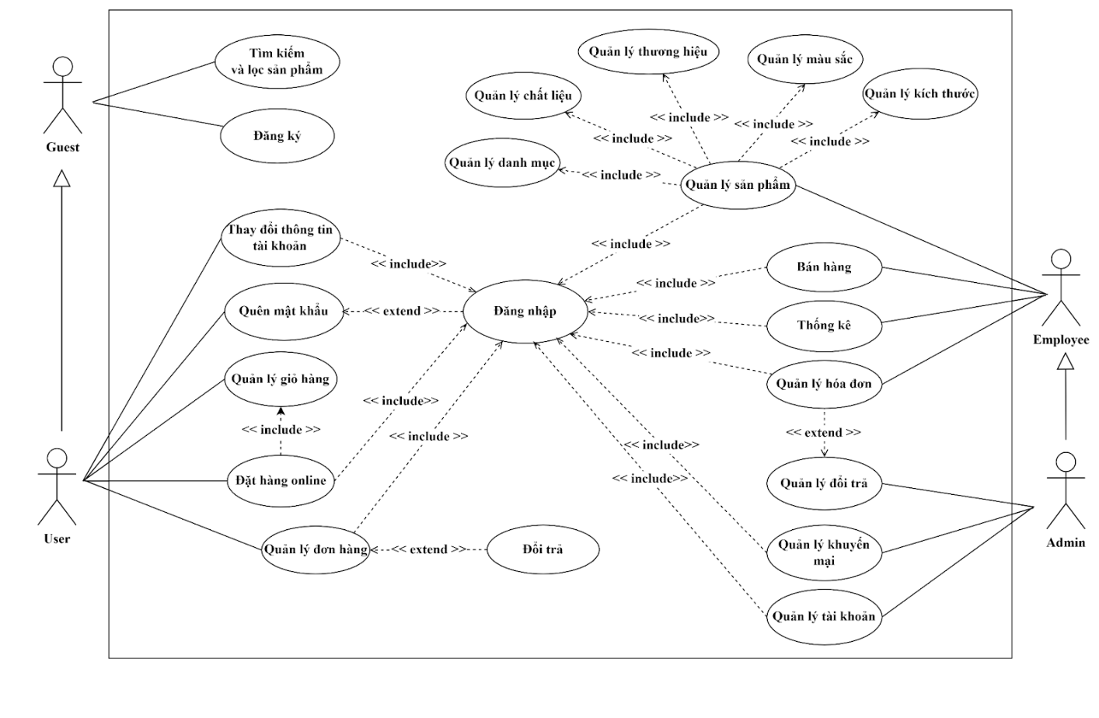

* 1. Use case tổng

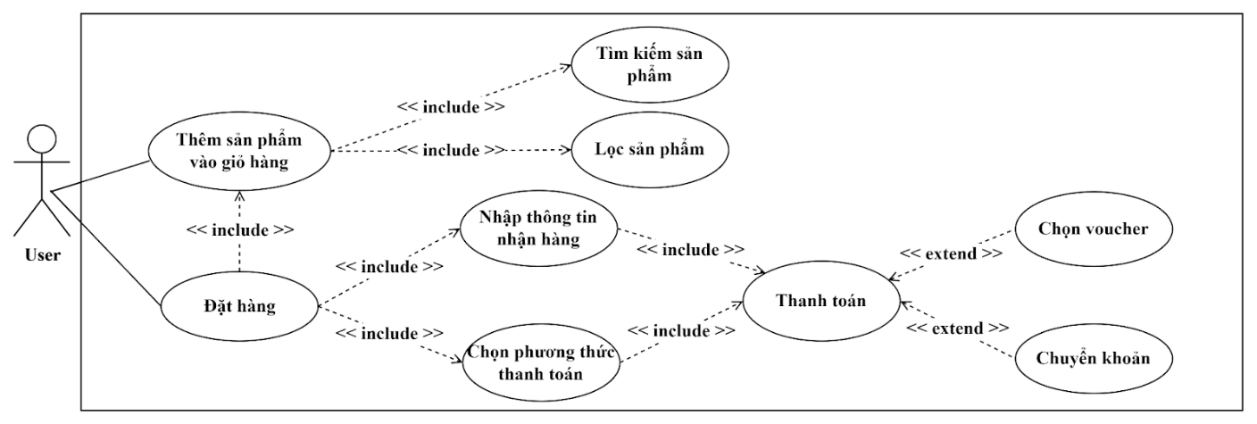1.2. Use case đặt hàng online

|  |  |
| --- | --- |
| **Tên use case** | Đặt hàng online |
| **Mô tả** | Use case “Đặt hàng online” cho phép khách hàng thành viên tạo đơn đặt hàng khi đã lựa chọn xong và quyết định mua những sản phẩm trong giỏ hàng |
| **Actor** | User |
| **Điều kiện kích hoạt** | Use case bắt đầu khi khách hàng thành viên click vào giỏ  hàng trên trang chủ |
| **Tiền điều kiện** | Khách hàng phải đăng nhập vào hệ thống trước khi thực  hiện use case  Sản phẩm cần đặt hàng phải hiển thị trong giỏ hàng  Thiết bị của khách hàng đã được kết nối internet khi thực  hiện đặt hàng |
| **Hậu điều kiện** | Hệ thống ghi nhận đã đặt hàng thành công |
| **Luồng sự kiện chính** | 1. Khách hàng thành viên click vào giỏ hàng trên trang chủ  2. Hệ thống hiển thị tất cả các sản phẩm được khách hàng thêm  vào giỏ hàng  3. Khách hàng xem thông tin về sản phẩm đã chọn và tiến hành  lựa chọn sản phẩm sẽ đặt hàng bằng đánh dấu vào sản phẩm muốn mua  4. Khách hàng có thể chọn địa chỉ nhận hàng hoặc tạo địa chỉ mới  5. Khách hàng có thể chọn voucher.  6. Hệ thống hiển thị thông tin về đơn hàng, bao gồm giá tạm  tính, phí ship và tổng phí  7. Khách hàng click vào button “Thanh toán” để tiến hành thanh toán. Có 2 luồng phụ sau:  - Nếu khách hàng chọn thanh toán tiền mặt hệ thống thông báo đã đặt hàng thành công.  - Nếu khách hàng chọn thanh toán chuyển khoản:  Mã QR VnPay xuất hiện với thông tin tài khoản và số tiền.  Khi khách hàng quét QR sẽ chuyển sang trang thanh toán của VnPay và yêu cầu nhập thông tin.  Hệ thống thanh toán kiểm tra tài khoản của khách hàng và tiến hành thanh toán.  Nếu chuyển khoản thành công hệ thống thông báo đơn hàng đã được ghi nhận.  8. Use case kết thúc |
| **Mô tả ngoại lệ** | Nếu thông tin địa chỉ giao hàng không hợp lệ, hệ thống thông báo cho người dùng và yêu cầu nhập lại.  Trong trường hợp lỗi kết nối hoặc lỗi xác nhận đơn hàng, hệ thống thông báo cho người dùng và yêu cầu thử lại hoặc liên hệ hỗ trợ.  Nếu số lượng sản phẩm không đủ trong kho, hệ thống thông báo và yêu cầu người sử dụng cập nhật đơn hàng. |

### https://lh7-us.googleusercontent.com/2Lv7uO18Kj3QHARHGTiiwMI_urT_qVLljObm6eGby2xEWCUFItSOADcZHX75u4R2yhmi8oeQvQkL2YwArThz-t6ivtXIWSMFSdMb2VY3QV6hwAXbi8XqOxX0E7aXBf31DPajzwWOJUpppoWagLLTyuM1.3. Use case bán hàng tại quầy

|  |  |
| --- | --- |
| **Tên use case** | Bán hàng tại quầy |
| **Mô tả** | Cho phép nhân viên hoặc chủ cửa hàng tạo hóa đơn khi khách mua sản phẩm đã chọn ở cửa hàng. |
| **Actor** | Admin, Employee |
| **Điều kiện kích hoạt** | Nhân viên hoặc quản trị viên muốn thực hiện giao dịch bán hàng tại quầy. |
| **Tiền điều kiện** | Người sử dụng đã đăng nhập vào hệ thống với vai trò nhân viên hoặc quản trị viên.  Hệ thống đã được khởi động và hoạt động bình thường. |
| **Hậu điều kiện** | Giao dịch bán hàng thành công.  Cập nhật thông tin kho hàng và doanh số bán hàng. |
| **Luồng sự kiện chính** | 1. Nhân viên hoặc quản trị viên chọn tùy chọn "Bán hàng tại quầy" từ giao diện hệ thống.  2. Hệ thống hiển thị giao diện bán hàng tại quầy, cho phép người sử dụng nhập thông tin sản phẩm và số lượng cần bán.  3. Người sử dụng xác nhận thông tin đơn hàng và tiến hành thanh toán.  4. Hệ thống cập nhật thông tin kho hàng, thông tin đơn hàng và doanh số bán hàng.  5. Giao dịch được hoàn thành, hệ thống thông báo về kết quả của giao dịch.  6. Use case kết thúc. |
| **Mô tả ngoại lệ** | Nếu số lượng sản phẩm không đủ trong kho, hệ thống thông báo và yêu cầu người sử dụng cập nhật đơn hàng.  Nếu quá trình thanh toán gặp vấn đề, hệ thống thông báo và hướng dẫn người sử dụng. |

### https://lh7-us.googleusercontent.com/LPS-xFDpJSxdnfq5JgxP_cIgGFiCYdBXzD9rwawpdmXN6TnvdefgZ2gfD6aRfPi4iYdTt2N10TmtIi7OAQqpFwI5VLGWLbIr6VP_reM48b5qpk4EZi_ddeVZCrUElsUOZob1uoUDLhA8UTzV_aBe4881.4. Use case quản lý sản phẩm

|  |  |
| --- | --- |
| **Tên use case** | Quản lý sản phẩm |
| **Mô tả** | Use case  “Quản lý sản phẩm” cho phép thêm, sửa và cập nhật trạng thái của sản phẩm |
| **Actor** | Admin, Employee |
| **Điều kiện kích hoạt** | Use case này bắt đầu khi admin chọn mục Sản phẩm để thêm/ chỉnh sửa sản phẩm |
| **Tiền điều kiện** | Admin, Employee phải đăng nhập quản trị  Thiết bị của admin đã được kết nối internet khi thực hiện |
| **Hậu điều kiện** | Nếu use case thành công, các sản phẩm mà admin vừa thao tác sẽ được thêm mới/ cập nhật |
| **Luồng sự kiện chính** | 1. Hệ thống cho phép admin chọn chức năng muốn thực hiện  là thêm/ chỉnh sửa sản phẩm, thuộc tính, danh mục sản phẩm. 2. Có các luồng phụ sau sẽ thực hiện :  Nếu admin chọn ‘Thêm mới’, luồng phụ ‘Thêm sản phẩm” được thực hiện  Nếu admin chọn ‘Chỉnh sửa’, luồng phụ ‘Chỉnh sửa sản phẩm” được thực hiện  - Thêm mới sản phẩm: Hệ thống cho phép admin nhập sản phẩm mới mà admin muốn và admin tiến hành thêm các thông tin về thuộc tính sản phẩm, bao gồm: tên, size, màu sắc, số lượng, nhà sản xuất, thương hiệu… Nếu thành công hệ thống sẽ thông báo, sản phẩm mới được hiển thị trong danh  - Chỉnh sửa sản phẩm: Hệ thống cho phép chọn sản phẩm muốn chỉnh sửa và hệ thống hiển thị thông tin chi tiết tương ứng. Khi admin chỉnh sửa lại thì hệ thống sẽ có thông báo và thông tin về sản phẩm được cập nhật |
| **Mô tả ngoại lệ** | Nếu quản trị viên không nhập đầy đủ thông tin cần thiết khi thêm mới sản phẩm, hệ thống sẽ thông báo và yêu cầu nhập lại.  Trong trường hợp lỗi kết nối hoặc lỗi cập nhật, hệ thống sẽ thông báo và yêu cầu thử lại hoặc liên hệ hỗ trợ. |

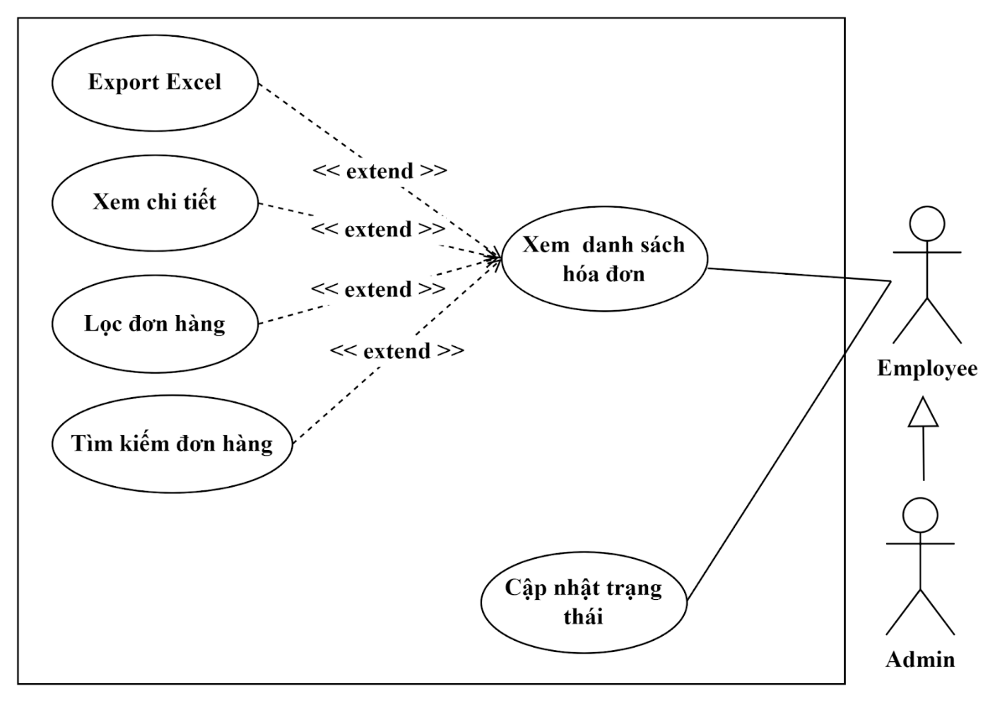

### 1.5. Use case quản lý hóa đơn

|  |  |
| --- | --- |
| **Tên use case** | Quản lý hóa đơn |
| **Mô tả** | Use Case “Quản lý hóa đơn” cho phép người quản trị  (admin) của hệ thống quản lí các đơn đặt hàng của khách  hàng thành viên bao gồm xem, chỉnh sửa, thêm và hủy đơn hàng ra khỏi hệ thống |
| **Actor** | Admin, Employee |
| **Điều kiện kích hoạt** | Admin chọn chức năng quản lý đơn hàng trong quản lý đơn hàng trên trang quản trị |
| **Tiền điều kiện** | Admin phải đăng nhập quản trị  Thiết bị của admin đã được kết nối internet khi thực hiện |
| **Hậu điều kiện** | Nếu use case thành công, đơn được, cập nhật hoặc hủy khỏi hệ thống |
| **Luồng sự kiện chính** | 1. Admin chọn chức năng muốn thực hiện  2. Sau khi admin chọn chức năng muốn thực hiện, một trong  các luồng phụ sau được thực hiện. Admin xem đơn hàng của khách hàng thành viên và tùy chọn các thao tác:  - Chỉnh sửa đơn hàng:  Admin chọn đơn hàng muốn chỉnh sửa  Admin tiến hành chỉnh sửa thông tin muốn thay đổi  Trạng thái đơn hàng: Đổi trạng thái sang đã xác nhận, đang giao, đã giao, đã hủy  Sau khi admin thực hiện xong các chỉnh sửa cần thiết, hệ thống cập nhật lại đơn đặt hàng này  - Tạo đơn hàng:  Admin chọn Tạo đơn hàng khi bán tại quầy  Admin thêm sản phẩm và thanh toán cho khách rồi in đơn hàng  3. Use case kết thúc |
| **Mô tả ngoại lệ** | Nếu quản trị viên không có quyền truy cập vào hóa đơn cụ thể hoặc không thể cập nhật trạng thái, hệ thống sẽ thông báo và từ chối hoạt động.  Trong trường hợp lỗi kết nối hoặc lỗi cập nhật, hệ thống sẽ thông báo và yêu cầu thử lại hoặc liên hệ hỗ trợ. |

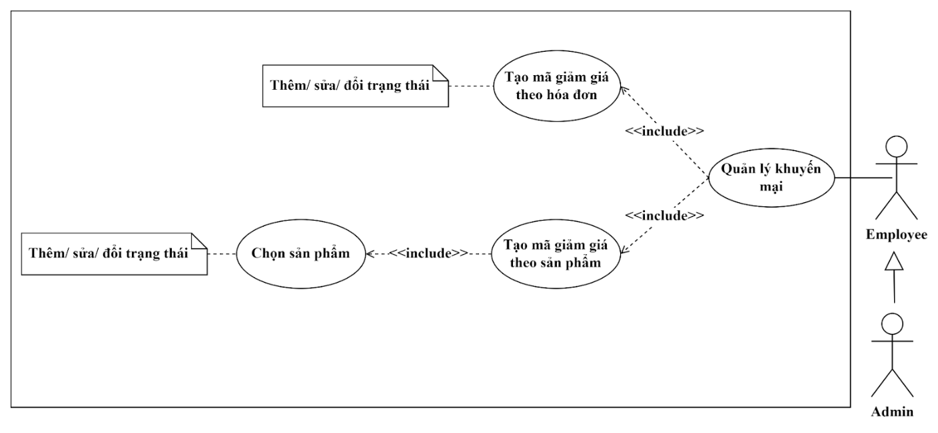

### 1.6. Use case quản lý khuyến mại

|  |  |
| --- | --- |
| **Tên use case** | Quản lý khuyến mại |
| **Mô tả** | Use case này mô tả quá trình quản lý khuyến mại trong hệ thống "Five Elements". Quản trị viên (Admin) có khả năng thêm mới, cập nhật, và thay đổi trạng thái các chương trình khuyến mại. |
| **Actor** | Admin |
| **Điều kiện kích hoạt** | Admin click vào màn hình quản lý khuyến mại. |
| **Tiền điều kiện** | Admin đã đăng nhập vào hệ thống với tư cách quản trị viên.  Hệ thống đã được khởi động và hoạt động bình thường. |
| **Hậu điều kiện** | Thông tin về chương trình khuyến mại đã được cập nhật thành công.  Danh sách chương trình khuyến mại được cập nhật. |
| **Luồng sự kiện chính** | 1. Admin truy cập mục quản lý khuyến mại trên giao diện hệ thống.  2. Hệ thống hiển thị danh sách chương trình khuyến mại hiện có và các tùy chọn quản lý.  3. Admin có thể thêm mới chương trình khuyến mại, nhập thông tin chi tiết như tên chương trình, mức giảm giá, thời gian diễn ra, và điều kiện áp dụng.  4. Admin có thể cập nhật thông tin chi tiết của chương trình khuyến mại đã tồn tại.  5. Admin có thể thay đổi hiệu lực của chương trình.  6. Hệ thống cập nhật thông tin và danh sách chương trình khuyến mại.  7. Use case kết thúc |
| **Mô tả ngoại lệ** | Nếu quản trị viên nhập thiếu thông tin khi thêm mới hoặc cập nhật chương trình khuyến mại, hệ thống sẽ thông báo và yêu cầu nhập lại.  Trong trường hợp lỗi kết nối hoặc lỗi cập nhật, hệ thống sẽ thông báo và yêu cầu thử lại. |

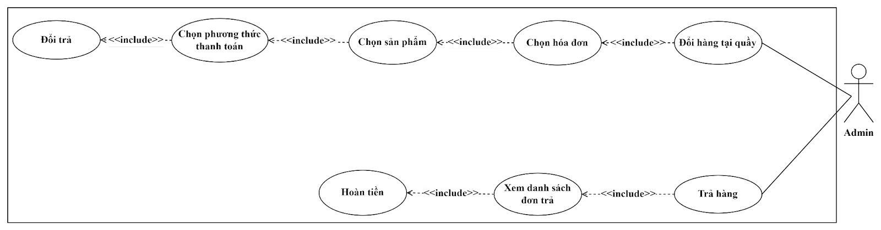

### 1.7. Use case quản lý đổi trả

|  |  |
| --- | --- |
| **Tên use case** | Quản lý đổi trả |
| **Mô tả** | Use case này mô tả quá trình quản lý đổi trả trong hệ thống "Five Elements". Admin có khả năng xem danh sách đơn đổi trả, xác nhận đổi trả, và cập nhật thông tin chi tiết liên quan đến quá trình đổi trả. |
| **Actor** | Admin |
| **Điều kiện kích hoạt** | Admin click vào màn hình đổi trả. |
| **Tiền điều kiện** | Admin đã đăng nhập vào hệ thống với tư cách quản trị viên.  Hệ thống đã được khởi động và hoạt động bình thường. |
| **Hậu điều kiện** | Thông tin về quá trình đổi trả đã được cập nhật thành công.  Danh sách đơn đổi trả được cập nhật.  Trả hàng hoàn tiền thành công. |
| **Luồng sự kiện chính** | 1. Admin truy cập mục quản lý đổi trả trên giao diện hệ thống.  2. Hệ thống hiển thị danh sách đơn đổi trả hiện có và các tùy chọn quản lý.  3. Admin chọn hóa đơn cần đổi trả. Có thể xem chi tiết đơn gồm thông tin sản phẩm, lý do đổi trả, và trạng thái hiện tại.  4. Có các luồng phụ sau sẽ được thực hiện :  Nếu Admin không chọn sản phẩm mới luồng phụ trả hàng sẽ được thực hiện  Nếu admin chọn sản phẩm mới luồng phụ đổi hàng sẽ được thực hiện  - Trả hàng: Admin click button “Trả hàng”. Hóa đơn sẽ đổi sang trạng thái “Hoàn tiền”. Nếu sản phẩm không lỗi, còn nguyên tem, mác sẽ được cộng lại số lượng vào kho và cửa hàng tiến hành hoàn tiền cho khách theo chính sách. Có thể xem chi tiết ở màn hình “Hoàn tiền”  - Đổi hàng: Admin tiến hành chọn sản phẩm mới. Hệ thống sẽ tính giá trị đơn hàng mới. Sau khi khách thanh toán sẽ in hóa đơn. Hệ thống cập nhật thông tin và danh sách đơn đổi trả. |
| **Mô tả ngoại lệ** | Nếu người dùng hiện tại không có quyền truy cập vào đơn đổi trả cụ thể hoặc không thể cập nhật thông tin, hệ thống sẽ thông báo và từ chối hoạt động.  Trong trường hợp lỗi kết nối hoặc lỗi cập nhật, hệ thống sẽ thông báo và yêu cầu thử lại. |

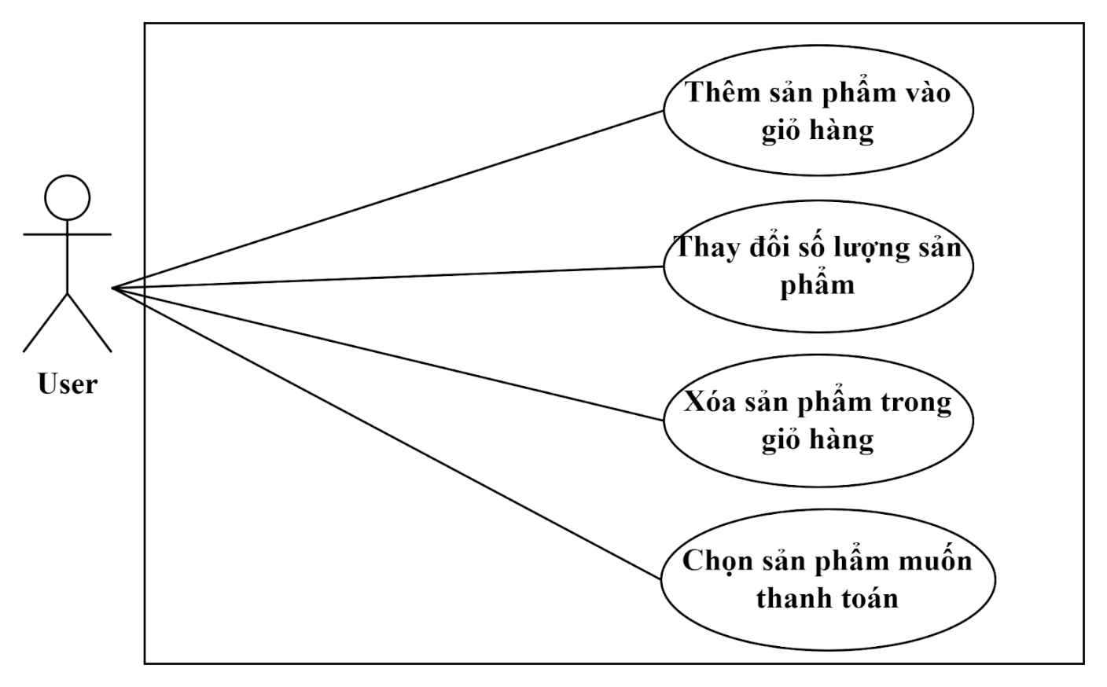

### 1.8. Use case quản lý giỏ hàng

|  |  |
| --- | --- |
| **Tên use case** | Quản lý giỏ hàng |
| **Mô tả** | Cho phép khách hàng thêm, sửa, xóa và chọn sản phẩm trong giỏ hàng. |
| **Actor** | User |
| **Điều kiện kích hoạt** | Use case bắt đầu khi khách hàng thành viên click vào button  Thêm vào giỏ hàng của một sản phẩm quần áo cụ thể. |
| **Tiền điều kiện** | Khách hàng muốn lưu trữ sản phẩm quần áo có dự định mua.  Khách hàng phải đang ở trạng thái đăng nhập.  Thiết bị của khách hàng đã được kết nối internet khi thực hiện. |
| **Hậu điều kiện** | Thêm, sửa, xóa giỏ hàng thành công |
| **Luồng sự kiện chính** | 1. Khách hàng thành viên truy cập giỏ hàng từ giao diện mua sắm trên trang web.  2. Hệ thống hiển thị danh sách sản phẩm hiện có trong giỏ hàng và các tùy chọn quản lý.  3. Người dùng có thể xóa sản phẩm khỏi giỏ hàng.  4. Người dùng có thể cập nhật số lượng sản phẩm trong giỏ hàng.  5. Người dùng tiến hành thanh toán khi đã hoàn tất chọn sản phẩm.  6. Hệ thống cập nhật thông tin và danh sách giỏ hàng.  7. Use case kết thúc. |
| **Mô tả ngoại lệ** | Nếu giỏ hàng trống, và người dùng cố gắng tiến hành thanh toán, hệ thống sẽ thông báo và yêu cầu người dùng thêm sản phẩm vào giỏ hàng trước khi thanh toán.  Nếu số lượng sản phẩm thêm vào vượt quá số lượng trong kho sẽ hiện thông báo không thêm được.  Trong trường hợp lỗi kết nối hoặc lỗi cập nhật, hệ thống sẽ thông báo và yêu cầu thử lại. |

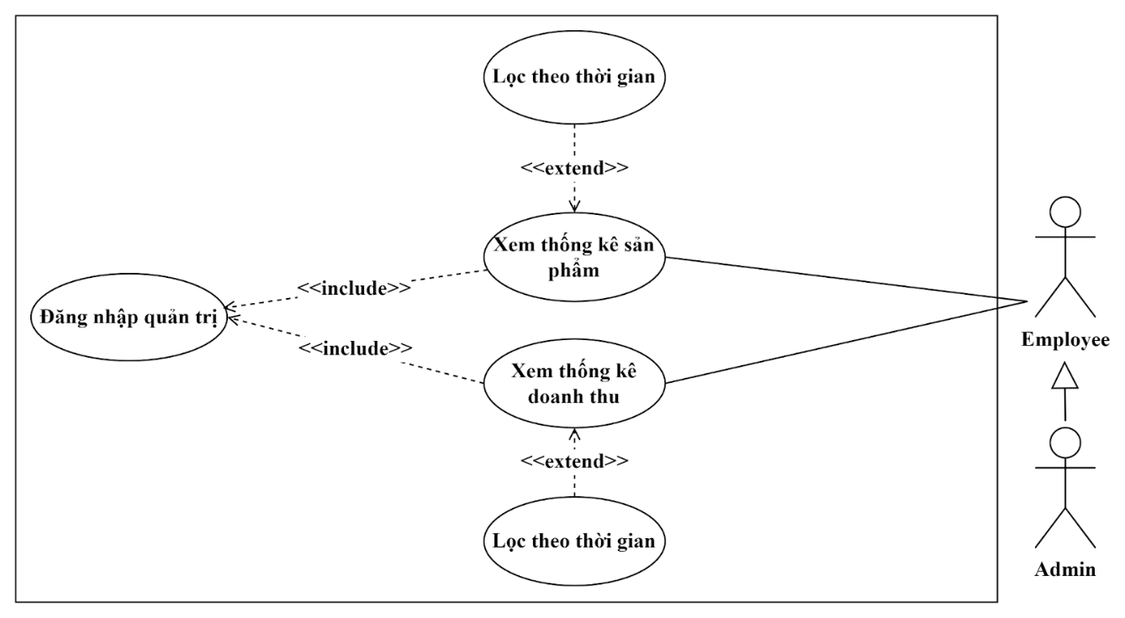

### 1.9. Use case thống kê

|  |  |
| --- | --- |
| **Tên use case** | Thống kê |
| **Mô tả** | Use Case “Thống kê” cho phép admin xem các thống kê trên hệ thống |
| **Actor** | Admin, Employee |
| **Điều kiện kích hoạt** | Use case này bắt đầu khi admin sử dụng chức năng xem thống kê |
| **Tiền điều kiện** | Admin phải đăng nhập quản trị  Thiết bị của admin đã được kết nối internet khi thực hiện |
| **Hậu điều kiện** | Nếu Use case được thực hiện thành công, thống kê sẽ được hiển thị. Nếu không trạng thái hệ thống vẫn giữ nguyên không đổi |
| **Luồng sự kiện chính** | 1. Admin đăng nhập quản trị và chọn màn hình “Thống kê”  2. Admin chọn loại thống kê gồm: thống kê doanh thu theo ngày, tháng, năm. Thống kê sản phẩm bán chạy, số lượng bán từng sản phẩm  3. Giao diện hệ thống hiển thị hống kê theo bộ lọc đã chọn  4. Use case kết thúc |
| **Mô tả ngoại lệ** | Nếu hệ thống không thể tạo báo cáo hoặc không thể truy cập dữ liệu cần thiết, hệ thống sẽ thông báo.  Nếu không có dữ liệu theo bộ lọc đã chọn thì không thể export excel.  Trong trường hợp lỗi kết nối hoặc lỗi xử lý báo cáo, hệ thống sẽ thông báo và yêu cầu thử lại. |

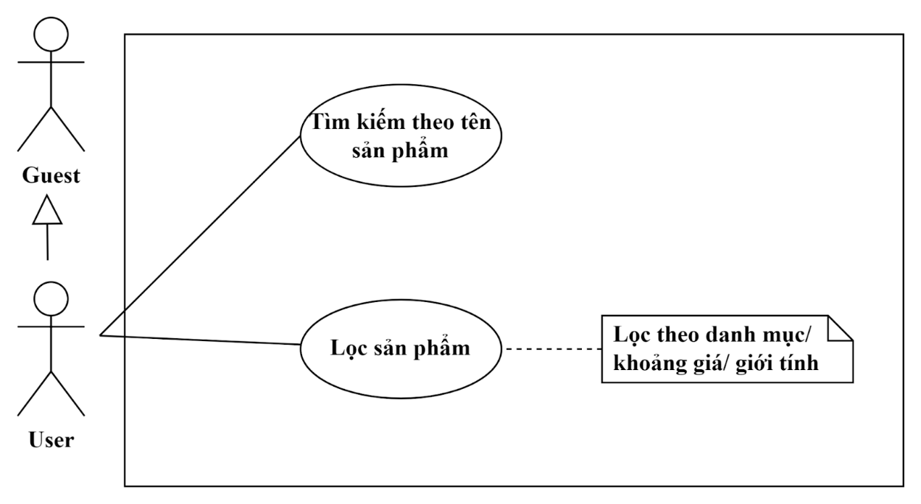

### 1.10. Use case tìm kiếm và lọc sản phẩm

|  |  |
| --- | --- |
| **Tên use case** | Tìm kiếm và lọc sản phẩm |
| **Mô tả** | Use case “Tìm kiếm và lọc sản phẩm” cho phép khách hàng lựa chọn sản phẩm quần áo phù hợp trên hệ thống |
| **Actor** | User, Guest |
| **Điều kiện kích hoạt** | Khi người dùng nhập vào thanh tìm kiếm hoặc chọn bộ lọc |
| **Tiền điều kiện** | Người dùng muốn tìm sản phẩm quần áo phù hợp  Thiết bị của khách hàng đã được kết nối internet khi thực hiện |
| **Hậu điều kiện** | Tìm được sản phẩm |
| **Luồng sự kiện chính** | 1. Khách hàng nhập tên sản phẩm vào thanh tìm kiếm hoặc chọn bộ lọc cần thiết  2. Hệ thống hiển thị các sản phẩm liên quan  3. Khách hàng nhấp vào sản phẩm cần xem  4. Use case kết thúc |
| **Mô tả ngoại lệ** | Nếu không có sản phẩm nào phù hợp với yêu cầu tìm kiếm và lọc, sẽ không có sản phẩm hiện ra.  Trong trường hợp lỗi kết nối hoặc lỗi xử lý tìm kiếm, hệ thống sẽ thông báo và yêu cầu thử lại. |

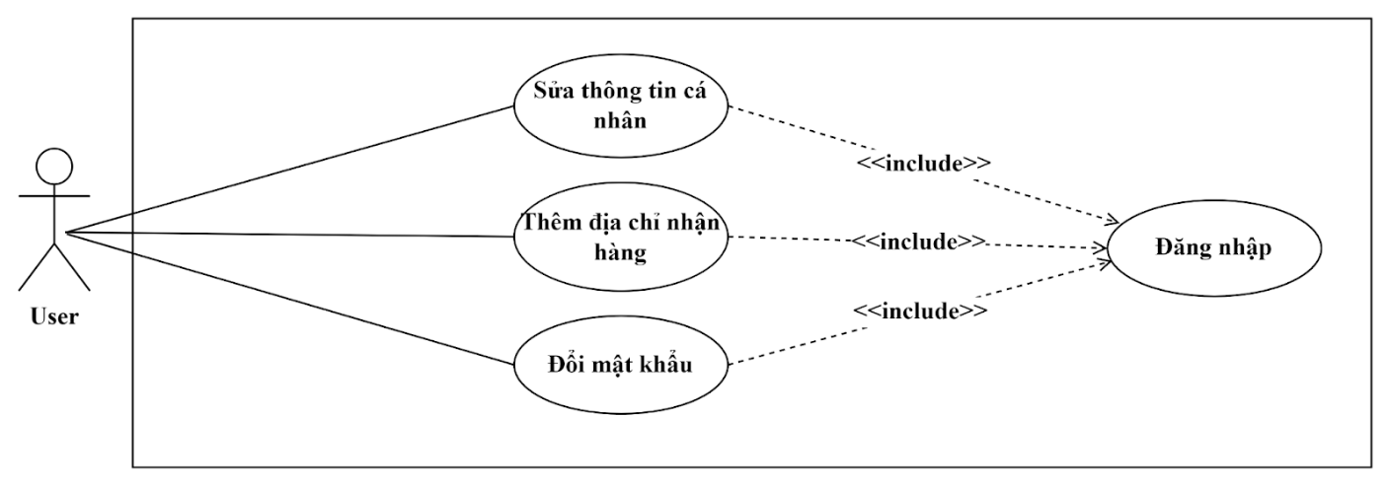

### 1.11. Use case thay đổi thông tin tài khoản

|  |  |
| --- | --- |
| **Tên use case** | Thay đổi thông tin tài khoản |
| **Mô tả** | Use case cho phép khách hàng xem và thay đổi thông tin tài khoản của mình. |
| **Actor** | User |
| **Điều kiện kích hoạt** | Use case này bắt đầu khi khách hàng chọn chức năng quản lý tài khoản. |
| **Tiền điều kiện** | Khách hàng đã đăng ký tài khoản.  Thiết bị được kết nối internet khi thực hiện. |
| **Hậu điều kiện** | Nếu Use case được thực hiện thành công, thông tin tài khoản sẽ được cập nhật trên hệ thống. |
| **Luồng sự kiện chính** | 1. Khách hàng thành viên chọn Tài khoản trên trang chủ  2. Hệ thống hiển thị thông tin tài khoản của khách hàng thành  viên (bao gồm họ tên, sđt, email, địa chỉ)  3. Khách hàng nhập thông tin muốn chỉnh sửa và chọn “Lưu”  4. Hệ thống hiển thị thông báo cập nhật thành công  5. Use case kết thúc |
| **Mô tả ngoại lệ** | Nếu người dùng nhập thông tin không hợp lệ (VD: mật khẩu cũ không đúng), hệ thống sẽ thông báo và yêu cầu người dùng nhập lại.  Trong trường hợp lỗi kết nối hoặc lỗi xử lý thay đổi thông tin, hệ thống sẽ thông báo và yêu cầu thử lại. |

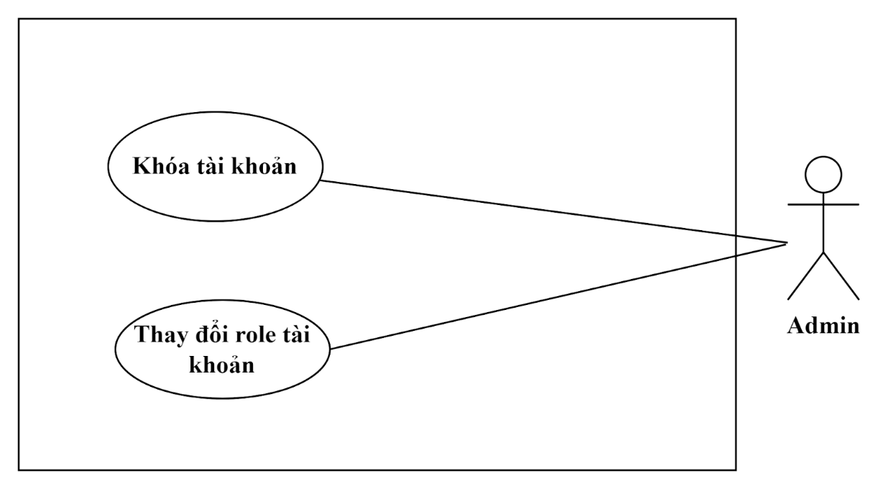

### 1.12. Use case quản lý tài khoản

|  |  |
| --- | --- |
| **Tên use case** | Quản lý tài khoản |
| **Mô tả** | Admin có thể quản lý các quyền hạn của người dùng, thay đổi trạng thái tài khoản. |
| **Actor** | Admin |
| **Điều kiện kích hoạt** | Use case này bắt đầu khi Admin chọn chức năng quản lý tài khoản trên hệ thống. |
| **Tiền điều kiện** | Quản trị viên đã đăng nhập vào tài khoản quản trị.  Hệ thống đã được khởi động và hoạt động bình thường. |
| **Hậu điều kiện** | Thông tin tài khoản và quyền hạn của người dùng đã được cập nhật theo yêu cầu của Admin. |
| **Luồng sự kiện chính** | 1. Admin truy cập mục quản lý tài khoản trên giao diện hệ thống.  2. Hệ thống hiển thị danh sách tài khoản hiện có và các tùy chọn quản lý.  3. Admin có thể khóa hoặc mở khóa tài khoản để cập nhật quyền truy cập của người dùng.  Admin có thể cập nhật quyền hạn của tài khoản.  4. Hệ thống cập nhật thông tin tài khoản và quyền hạn.  5. Use case kết thúc |
| **Mô tả ngoại lệ** | Trong trường hợp lỗi kết nối hoặc lỗi cập nhật, hệ thống sẽ thông báo và yêu cầu thử lại. |

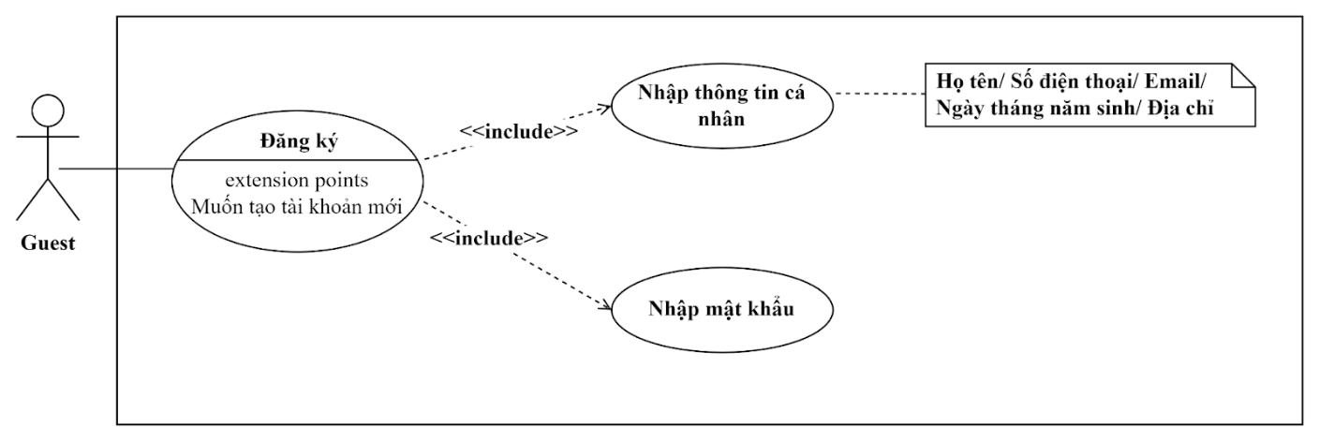

### 1.13. Use case đăng ký

|  |  |
| --- | --- |
| **Tên use case** | Đăng ký |
| **Mô tả** | Cho phép khách hàng viếng thăm đăng kí làm thành viên của hệ thống. |
| **Actor** | Guest |
| **Điều kiện kích hoạt** | Khách hàng viếng thăm muốn đăng ký sử dụng hệ thống. |
| **Tiền điều kiện** | Chưa tồn tại tài khoản.  Thiết bị của khách hàng đã được kết nối internet khi thực hiện đăng ký. |
| **Hậu điều kiện** | Tài khoản được tạo thành công và có thể đăng nhập được. |
| **Luồng sự kiện chính** | 1. Khách hàng viếng thăm chọn mục “Đăng ký” tại trang chủ  2. Hệ thống hiển thị Form đăng ký  3. Khách hàng viếng thăm nhập thông tin đăng kí gồm họ tên, email, số điện thoại, ngày tháng năm sinh, địa chỉ, mật khẩu và chọn lệnh Đăng ký  4. Hệ thống cập nhập thông tin của khách hàng viếng thăm vào danh sách khách hàng thành viên và thông báo thành công.  5. Use case kết thúc |
| **Mô tả ngoại lệ** | Nếu người dùng nhập số điện thoại đã được đăng ký trước đó, hệ thống sẽ thông báo và yêu cầu người dùng nhập số điện thoại khác.  Trong trường hợp lỗi kết nối hoặc lỗi xử lý đăng ký, hệ thống sẽ thông báo và yêu cầu thử lại. |

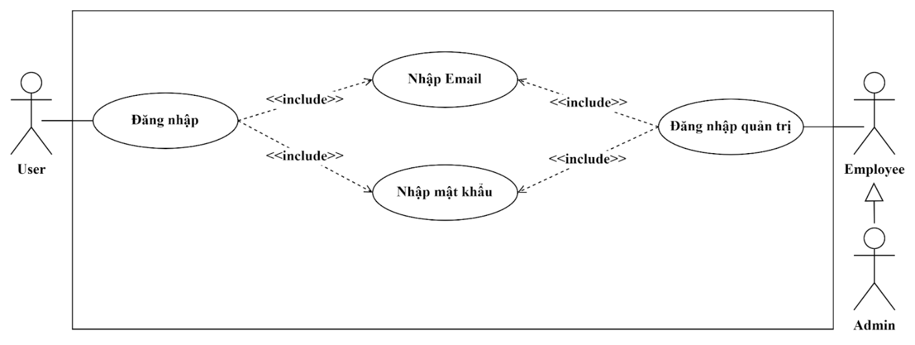

### 1.14. Use case đăng nhập

|  |  |
| --- | --- |
| **Tên use case** | Đăng nhập |
| **Mô tả** | Cho phép người dùng đăng nhập vào hệ thống để sử dụng các chức năng. |
| **Actor** | User |
| **Điều kiện kích hoạt** | Tài khoản của khách hàng đã được tạo sẵn.  Khách hàng thành viên chưa thực hiện đăng nhập vào hệ thống .  Thiết bị của khách hàng đã được kết nối internet khi thực hiện đăng nhập. |
| **Tiền điều kiện** | Người dùng đã có tài khoản trong hệ thống. |
| **Hậu điều kiện** | Đăng nhập thành công. |
| **Luồng sự kiện chính** | 1. Khách hàng thành viên truy cập vào hệ thống.  2. Khách hàng thành viên nhấp vào mục “Đăng nhập” trên trang chủ.  3. Hệ thống hiển thị form đăng nhập.  4. Khách hàng thành viên nhập thông tin đăng nhập bao gồm email và mật khẩu vào form và chọn đăng nhập.  5. Hệ thống ghi nhận hoạt động đăng nhập thành công.  6. Use Case kết thúc |
| **Mô tả ngoại lệ** | Nếu thông tin đăng nhập không chính xác, hệ thống sẽ thông báo và yêu cầu nhập lại.  Trong trường hợp lỗi kết nối hoặc lỗi xử lý đăng nhập, hệ thống sẽ thông báo và yêu cầu thử lại. |

|  |  |
| --- | --- |
| **Tên use case** | Đăng nhập quản trị |
| **Mô tả** | Cho phép đăng nhập vào hệ thống với tư cách người quản trị . |
| **Actor** | Admin, Employee |
| **Điều kiện kích hoạt** | Người dùng muốn đăng nhập vào hệ thống để sử dụng các chức năng quản trị. |
| **Tiền điều kiện** | Tài khoản đã được hệ thống cấp phát.  Thiết bị đã được kết nối internet khi thực hiện đăng nhập |
| **Hậu điều kiện** | Đăng nhập quản trị thành công. |
| **Luồng sự kiện chính** | 1. Nhân viên truy cập vào hệ và nhấp vào mục “Đănh nhập” trên trang chủ  2. Nhân viên nhập thông tin đăng nhập do Five Elements cung cấp vào form và chọn lệnh đăng nhập.  3. Hệ thống ghi nhận đăng nhập thành công.  4.Use Case kết thúc |
| **Mô tả ngoại lệ** | Nếu thông tin đăng nhập không chính xác, hệ thống sẽ thông báo và yêu cầu nhập lại.  Trong trường hợp lỗi kết nối hoặc lỗi xử lý đăng nhập, hệ thống sẽ thông báo và yêu cầu thử lại. |

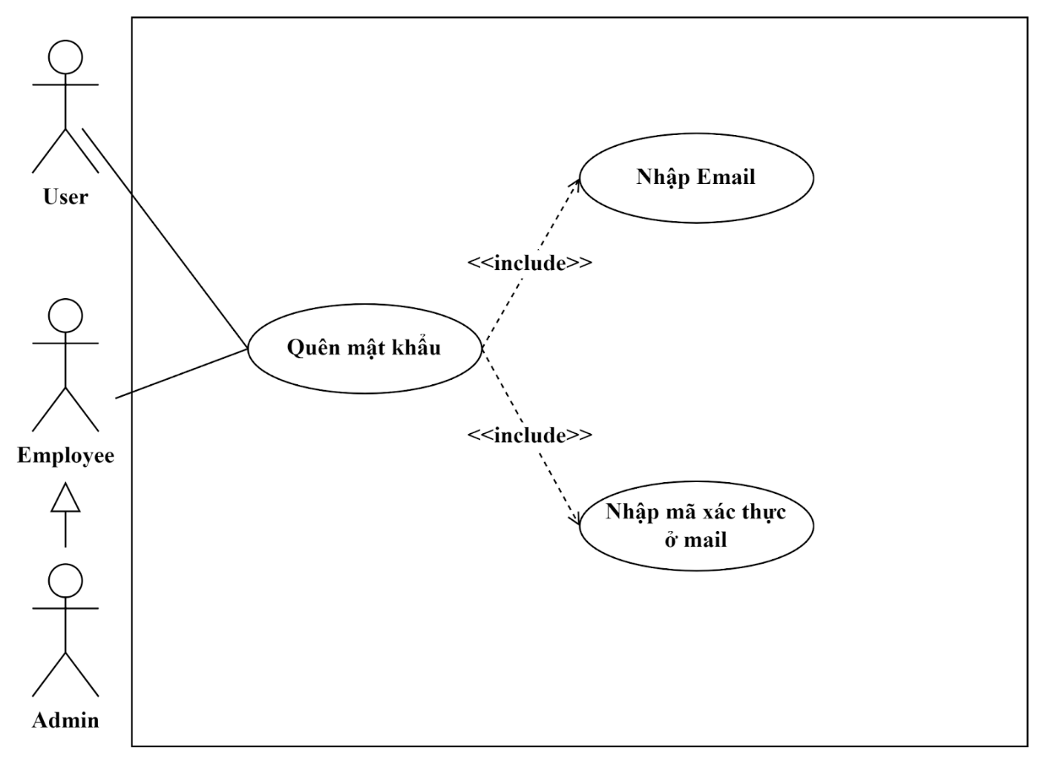

### 1.15. Use case quên mật khẩu

|  |  |
| --- | --- |
| **Tên use case** | Quên mật khẩu |
| **Mô tả** | Use case này mô tả quá trình khôi phục mật khẩu khi người dùng quên mật khẩu của mình trên hệ thống "Five Elements". Người dùng có thể yêu cầu hệ thống gửi thông tin đặt lại mật khẩu để có thể truy cập lại tài khoản. |
| **Actor** | Amin, Employee, User |
| **Điều kiện kích hoạt** | Người dùng muốn khôi phục mật khẩu vì quên mật khẩu. |
| **Tiền điều kiện** | Người dùng đã có tài khoản trên hệ thống.  Hệ thống đã được khởi động và hoạt động bình thường. |
| **Hậu điều kiện** | Mật khẩu của người dùng đã được khôi phục và họ có thể đăng nhập lại. |
| **Luồng sự kiện chính** | 1. Người dùng truy cập mục "Quên Mật Khẩu" trên giao diện trang web.  2. Hệ thống hiển thị mẫu yêu cầu nhập địa chỉ email đã đăng ký.  3. Người dùng nhập địa chỉ email và xác nhận yêu cầu khôi phục mật khẩu.  4. Hệ thống kiểm tra xem địa chỉ email tồn tại trong hệ thống.  5. Hệ thống gửi email chứa mã xác thực đặt lại mật khẩu đến địa chỉ email đã nhập.  6. Người dùng nhập mật khẩu mới, mã xác thực và xác nhận.  7. Hệ thống xác nhận thông tin và cập nhật mật khẩu của người dùng.  8. Use case kết thúc |
| **Mô tả ngoại lệ** | Nếu địa chỉ email không tồn tại trong hệ thống, hệ thống sẽ thông báo và yêu cầu người dùng nhập lại địa chỉ email.  Trong trường hợp lỗi kết nối hoặc lỗi xử lý đăng ký, hệ thống sẽ thông báo và yêu cầu thử lại. |

## 2. Activity Diagram

|  |  |
| --- | --- |
| **Ký hiệu** | **Giải thích** |
| **https://lh3.googleusercontent.com/XMWGeUZij88S5KeotA6h5eQAicXsMBGcPgl4e-EFlC2mBhjd1euR9L2NrNzYxiRLOrqd3ELQxaXD_ZG9v4Cx1vOzXDsZrQQ05t85qZKrJqrpCiwM8LgEScAXjfpS0qzlqjHKxxt_OGTBj2oPULeTtf9kARiU7i8fPthqY8seTo3-X2a6va31vWz8BnSp-Q** | Start point: Trạng thái bắt đầu trước khi một hoạt động diễn ra |
| https://lh5.googleusercontent.com/UnevtHyoLRYFYRXMju9cSLr_W5tlv9JhImgQkS3RB17qZ-SFgFbsIPGVw8rqbhK9IIEyS-MBF_8qGXaJRRvbex5uJhJxCGsGzePjta4jbgcKw3Px-wdCPWiWRWsqMgib5Li5z71hH-9LGQPMbm_BNViv77z0qzbjZSDr8o5xHFO13UGOzx2xGjNlFVCNqQ | End state: Trạng thái kết thúc 1 hoạt động |
|  | Action state: một hoạt động đại diện cho việc thực hiện 1 hành động trên các đối tượng hoặc bởi các đối tượng |
|  | Condition: nút điều kiện và phân nhánh True - False |
|  | Join: sử dụng để hợp nhất 2 hành động thành 1 |
|  | Fork: sử dụng khi thực thi 2 hành động cùng 1 lúc |
|  | Action flow: luồng hành động |

### https://lh7-us.googleusercontent.com/JbBrjEnAVsPGHuDRull5tikjZYBQrkCRPbyoovP-eBHyn28A4VOoJTthfLjP4amJv-QkJTKC3ij8u_bLnYQZaHIAwVWSVQMx58DK4t1V885_l3pmPTmn0mgv2vDXwIsvUg14-iQDbQrMR4DgbkHvZWk2.1. Activity đặt hàng online

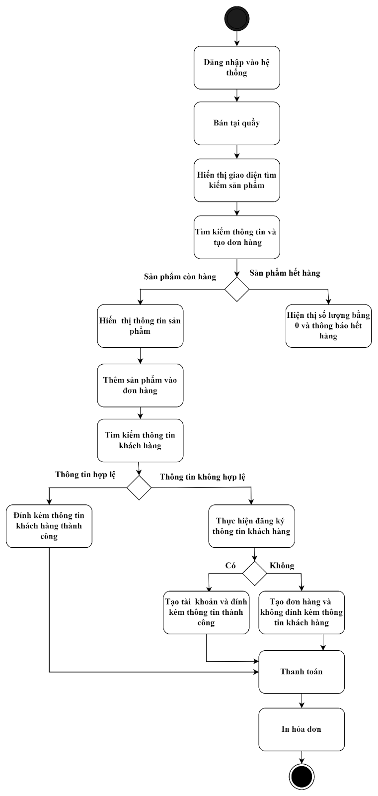

### 2.2. Activity bán hàng tại quầy

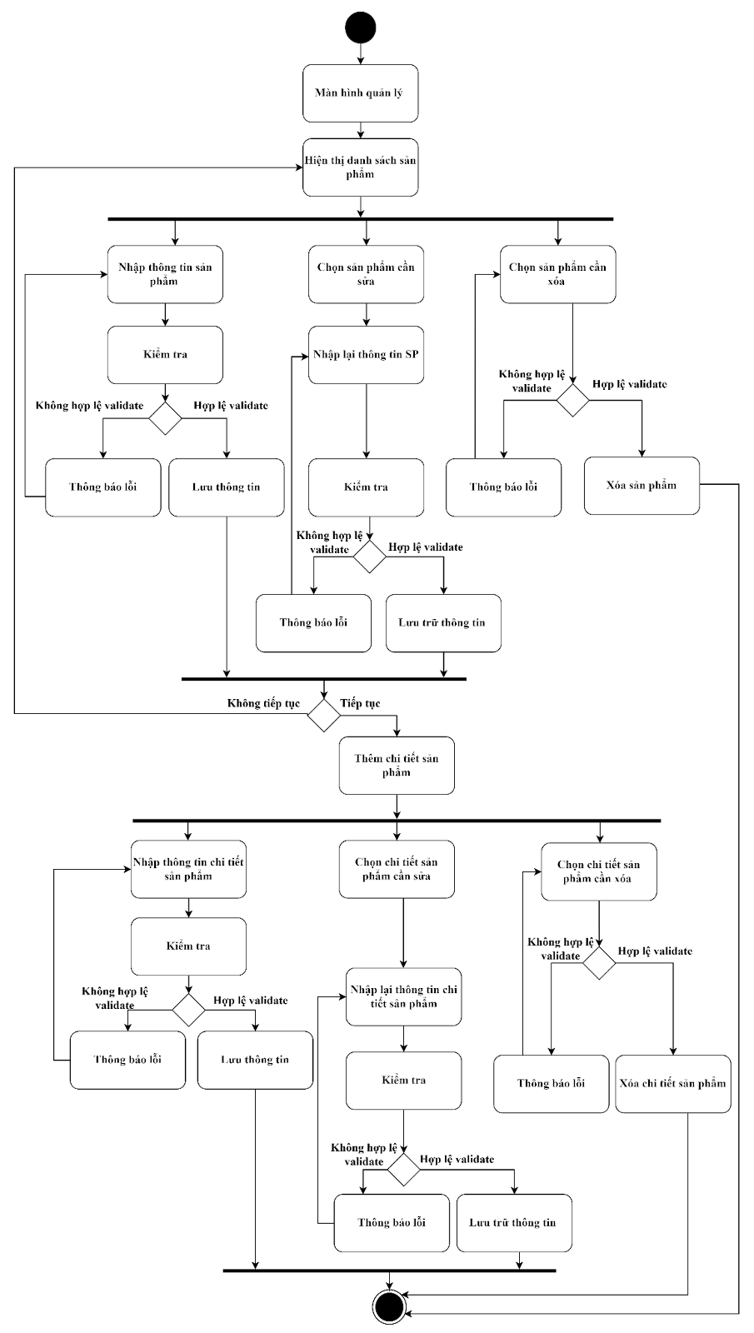

### 2.3. Activity quản lý sản phẩm

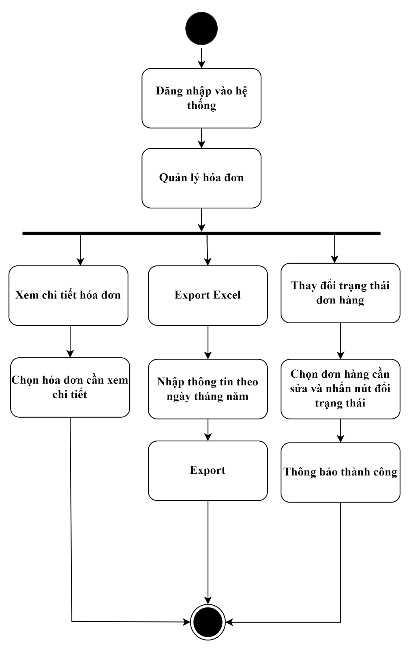

### 2.4. Activity quản lý hóa đơn

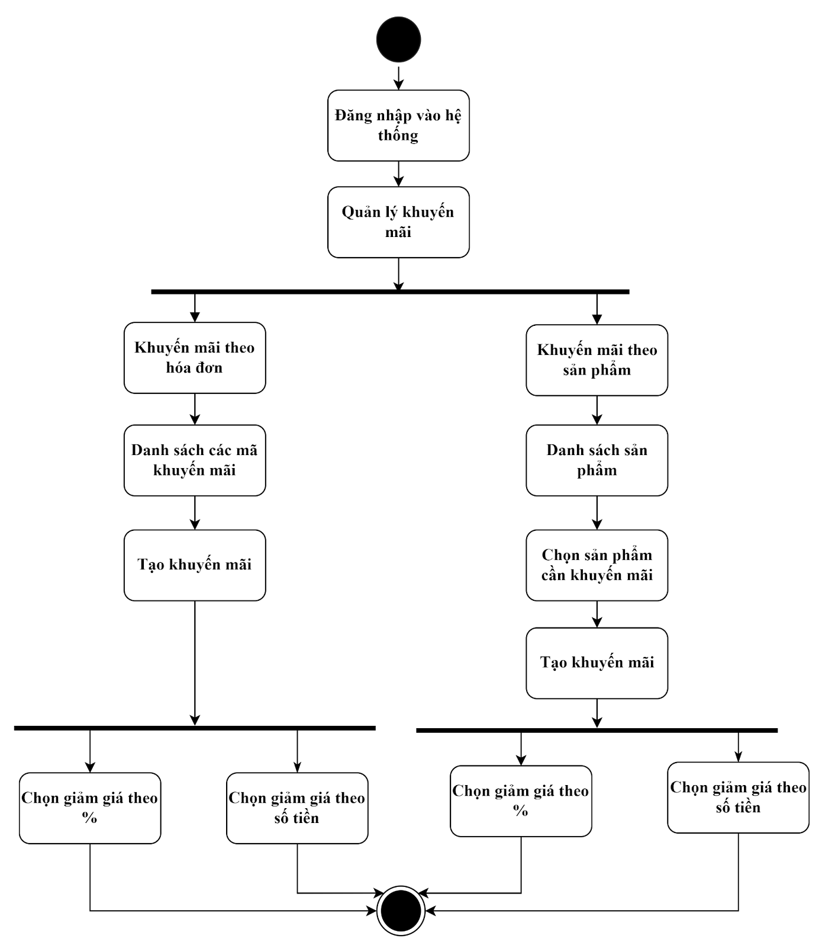

### 2.5. Activity quản lý khuyến mại

### https://lh7-us.googleusercontent.com/mx0P7YZ6Rnm5awf7Ew_IecL_RBpzQPVWEfUlqeasugHraOTOpYwQBrar4hTUFhoycflbm97IkOeyONqN6390n9RTdluROytTYsaEzyKIVMqHAt2PZktEssfX3liKnHMBpL5QIJhv0VUoS9O4Pse_BuY2.6. Activity quản lý đổi trả

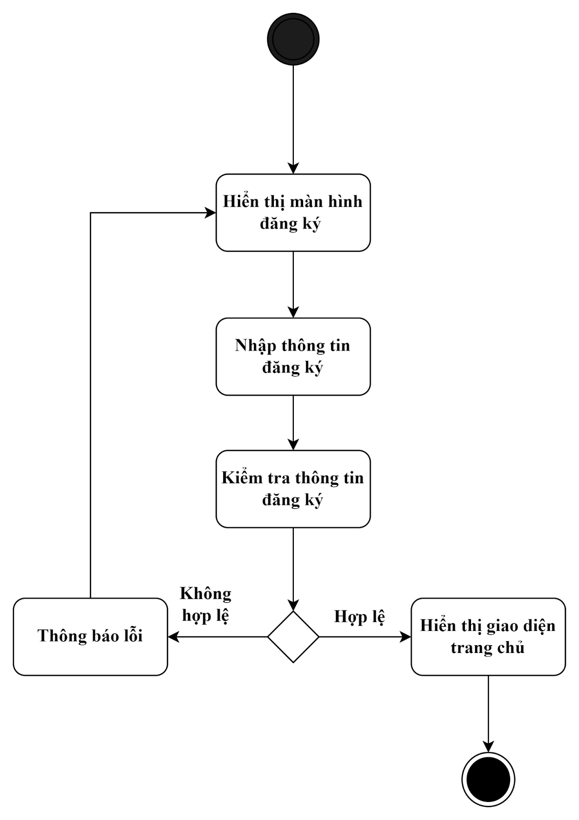

### 2.7. Activity đăng ký

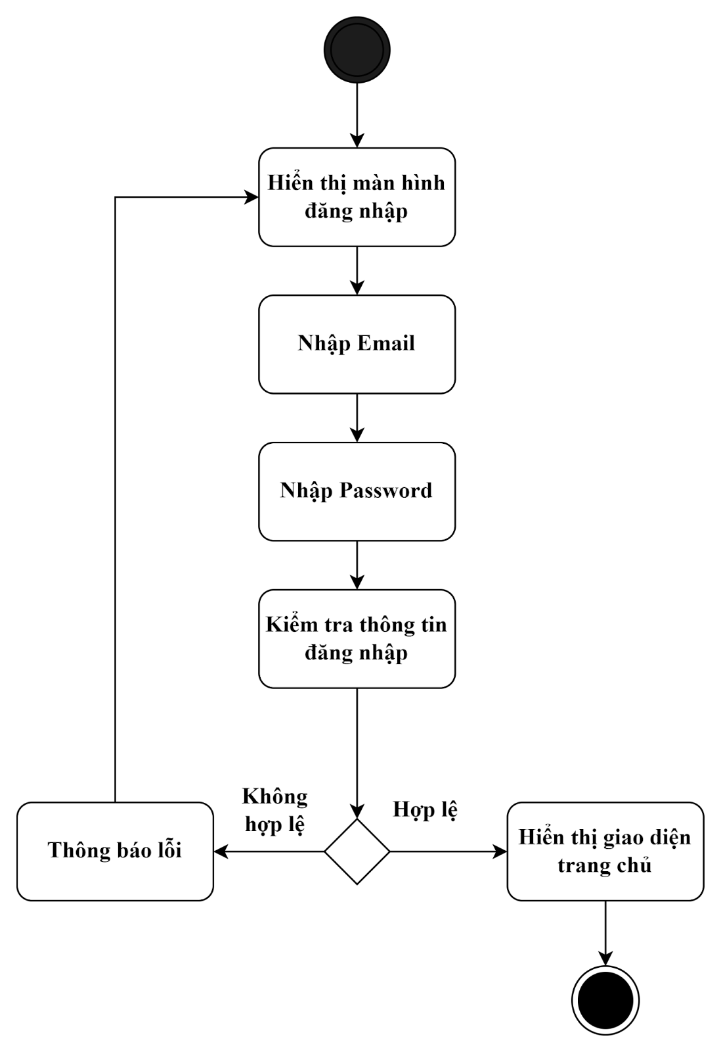

### 2.8. Activity đăng nhập

### https://lh7-us.googleusercontent.com/p8BwleZybpIBshRi0UhoTqqgnZnqq0uPFyD-UX2C7A1eunbz1MohCR7ILpfow48MZp1Gf1F59gpJwa_nNm1Pevp6h_HRp279uSvA6OfO7GtLiM9q_qd-NiSJbLrwwOB-H8cjdwvrcfV2Ik7g4U9Qtts2.9. Activity quên mật khẩu

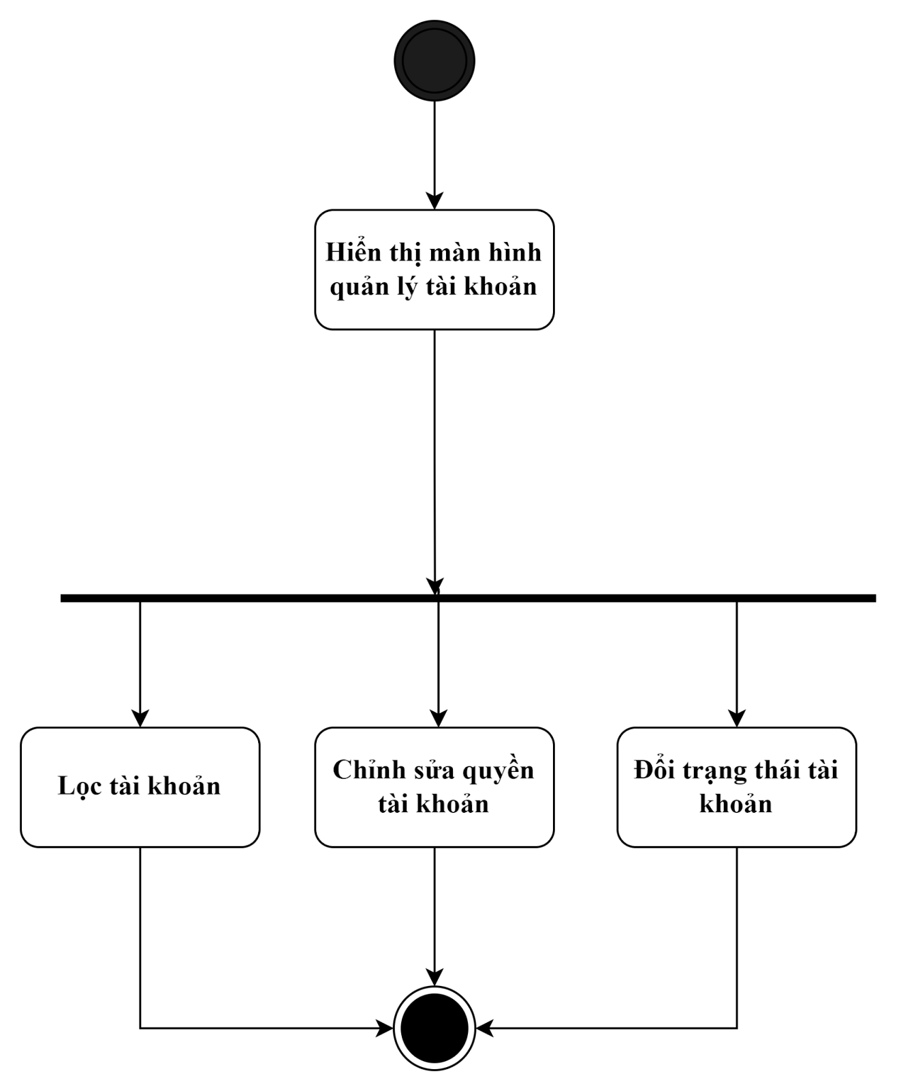

### 2.10. Activity quản lý tài khoản

## 3. Class Diagram

|  |  |
| --- | --- |
| **Ký Hiệu** | **Ý Nghĩa** |
|  | Biểu tượng Interface trong sơ đồ lớp chỉ ra một tập  hợp các hoạt động sẽ thực hiện. |
|  | Đây là biểu tượng của class. |
|  | Private (-): Chỉ mình các đối tượng được tạo từ class này có thể được sử dụng.  Public (+): Mọi đối tượng đều có thể được sử dụng.  Protected (#): Chỉ các đối tượng được tạo từ class này và class kế thừa từ class này có thể sử dụng.  Package/Default (~): Chỉ cho đối tượng trong cùng Package sử dụng. |
|  | 1 class kế thừa từ 1 class khác. |
|  | Đây là ký hiệu quan hệ giữa hai lớp với nhau, thể hiện chúng có liên quan với nhau. |
|  | Đối tượng tạo từ lass A mất thì đối tượng tạo từ class B vẫn tồn tại độc lập. |
|  | Đối tượng tạo từ lass A mất thì đối tượng tạo từ class B sẽ mất. |

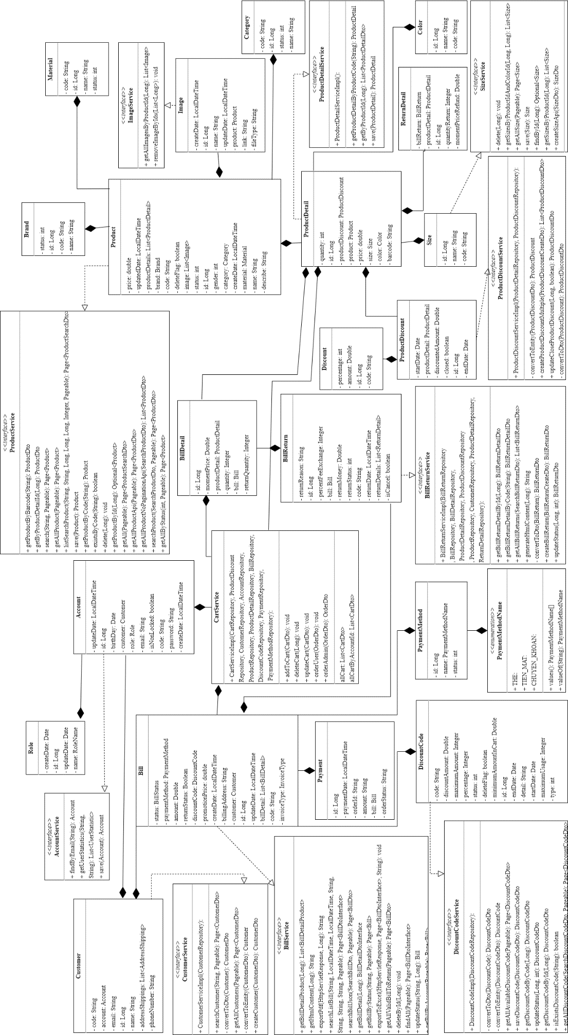

## 4. Thiết kế giao diện

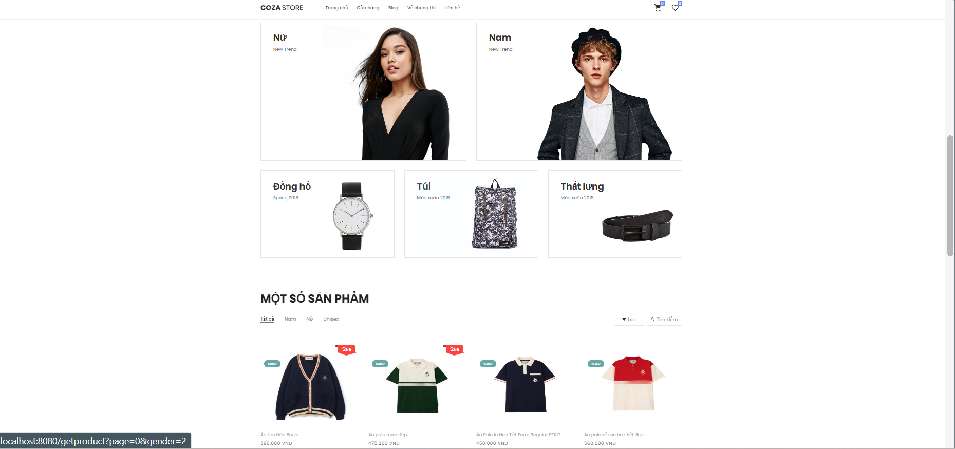

### 4.1. Trang chủ

### 4.2. Chi tiết sản phẩm

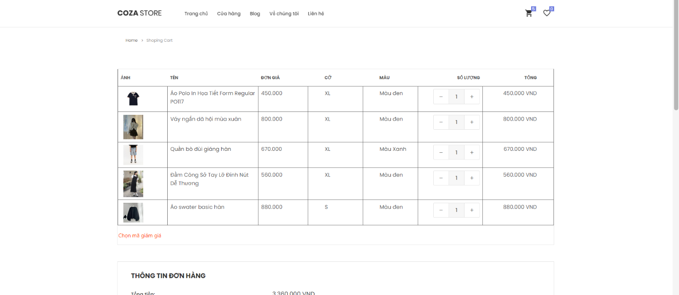

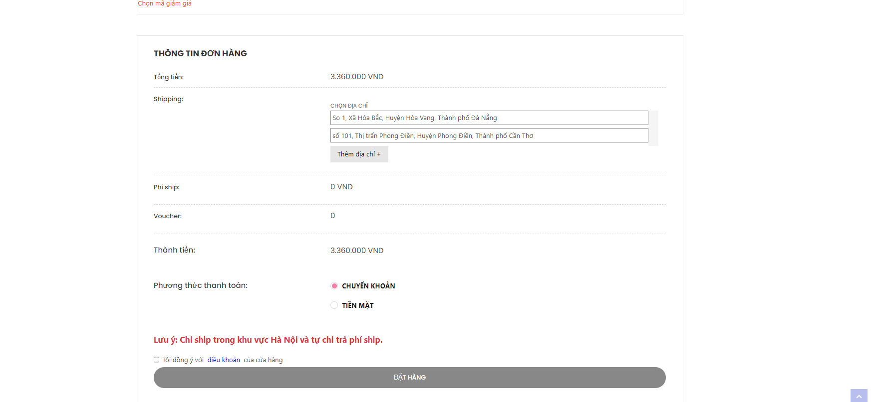

### 4.3. Giỏ hàng

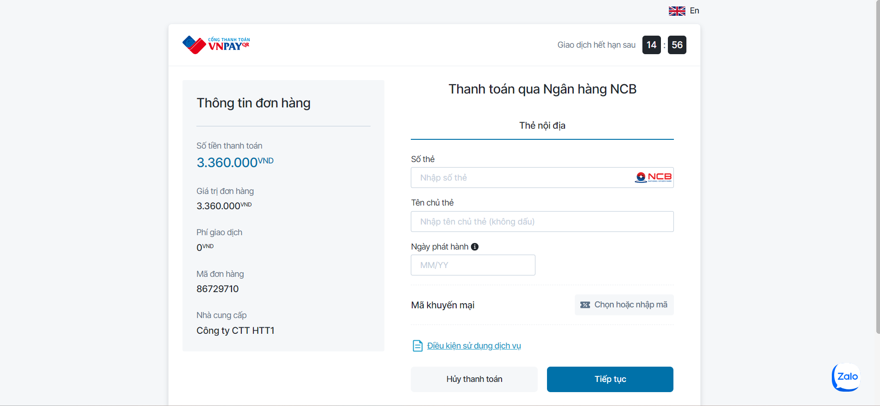

### 4.4. Cổng thanh toán

### 4.5. Quản lý tài khoản

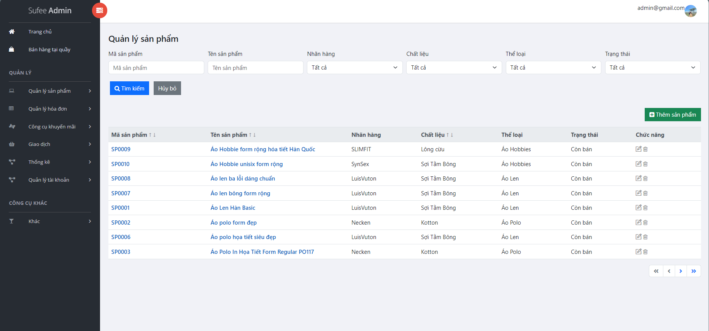

### 4.6. Quản lý sản phẩm

### 4.7. Thuộc tính sản phẩm

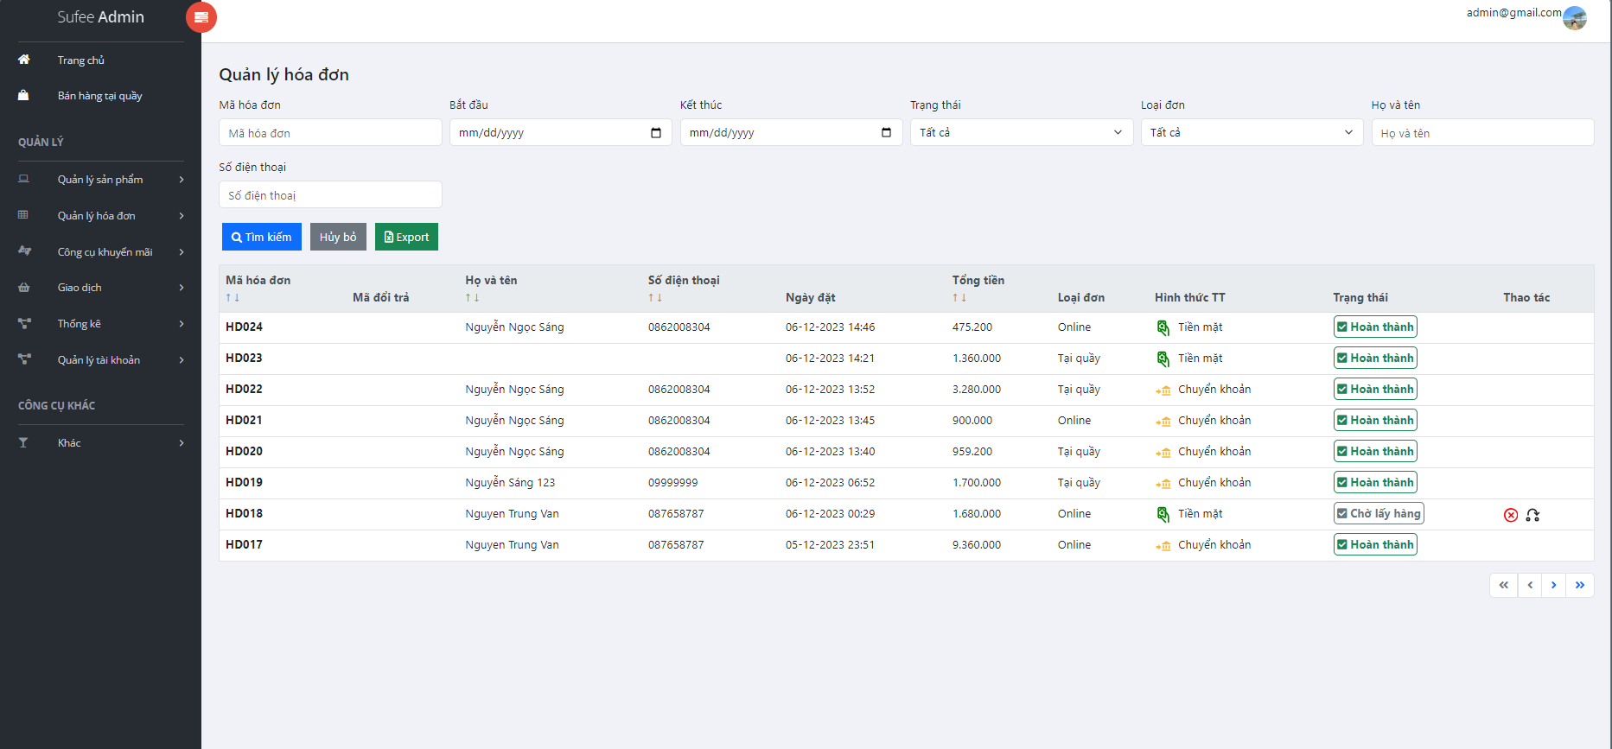

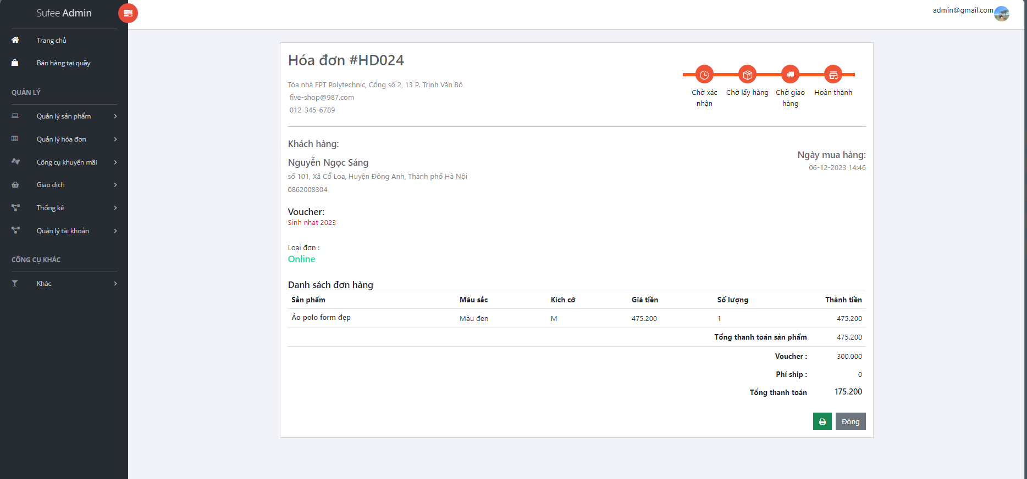

### 4.8. Quản lý hóa đơn

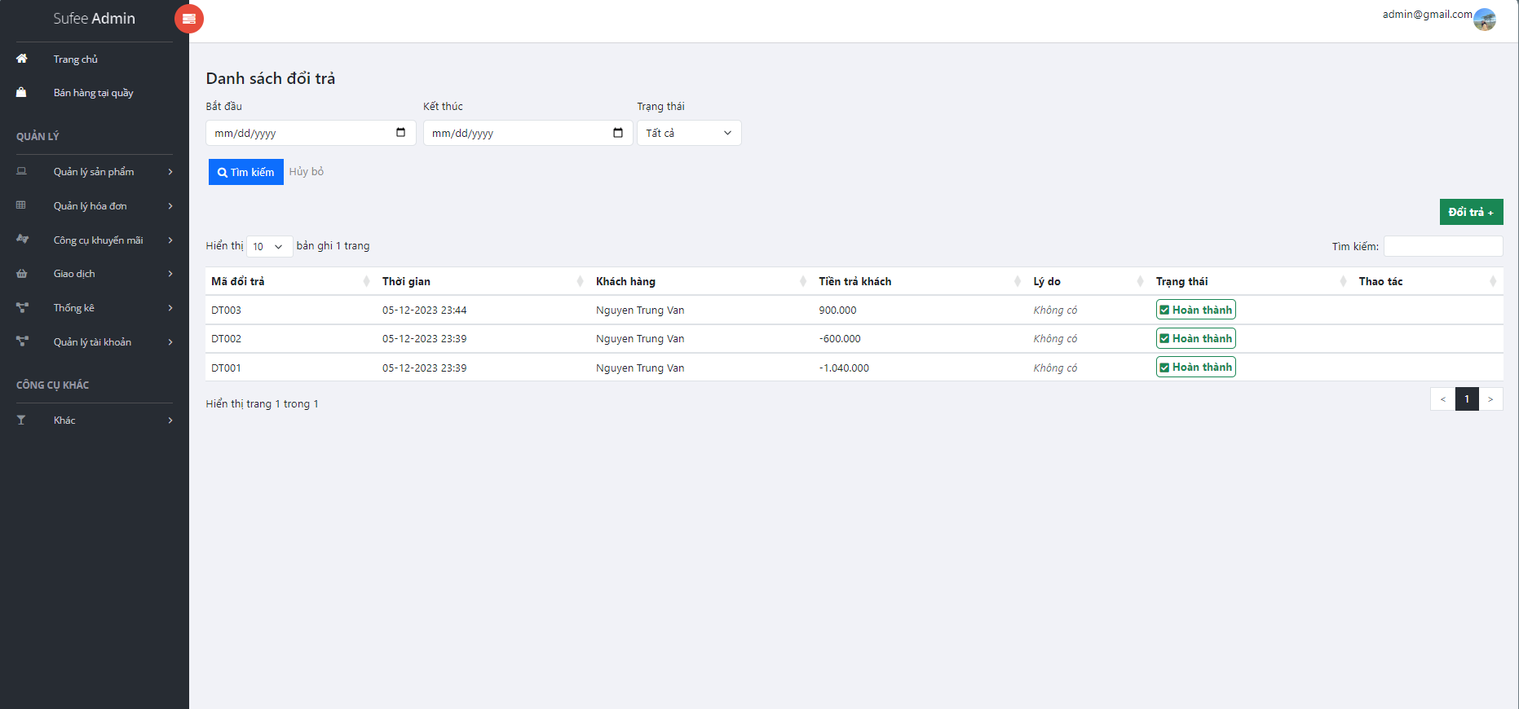

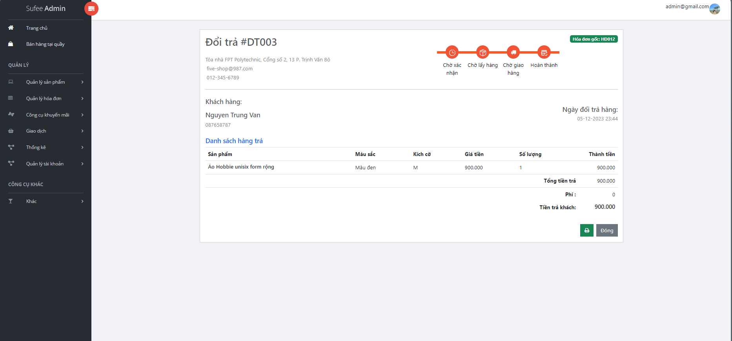

### 4.9. Đổi trả

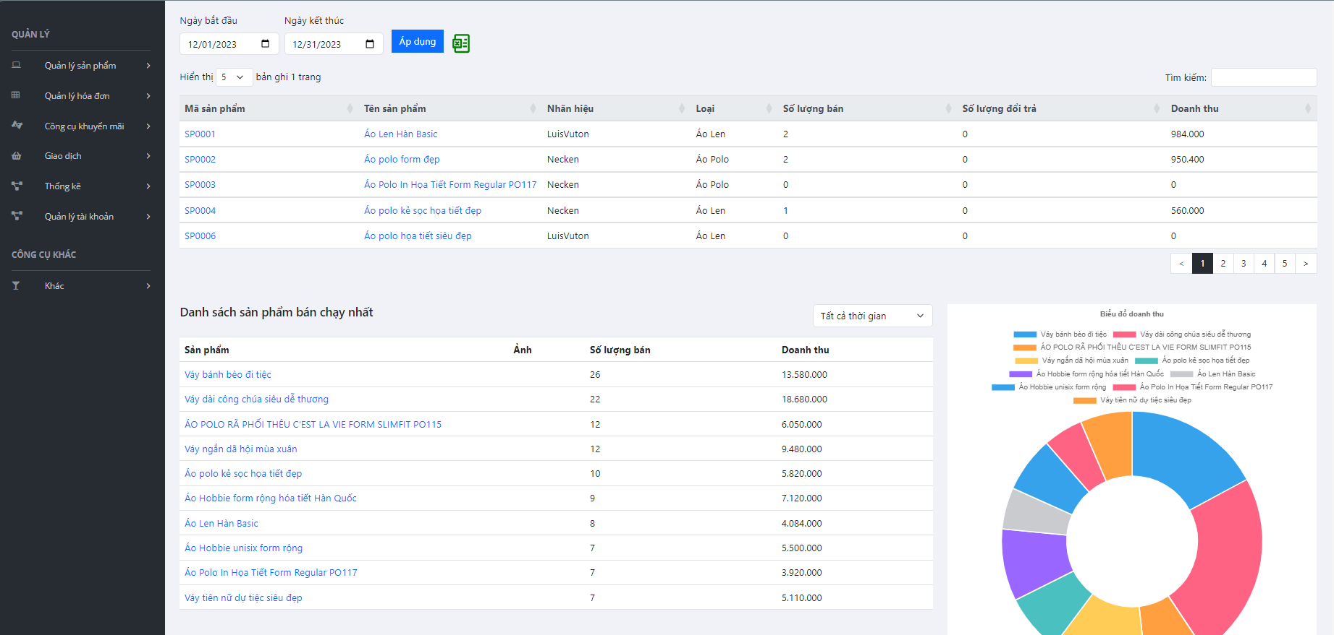

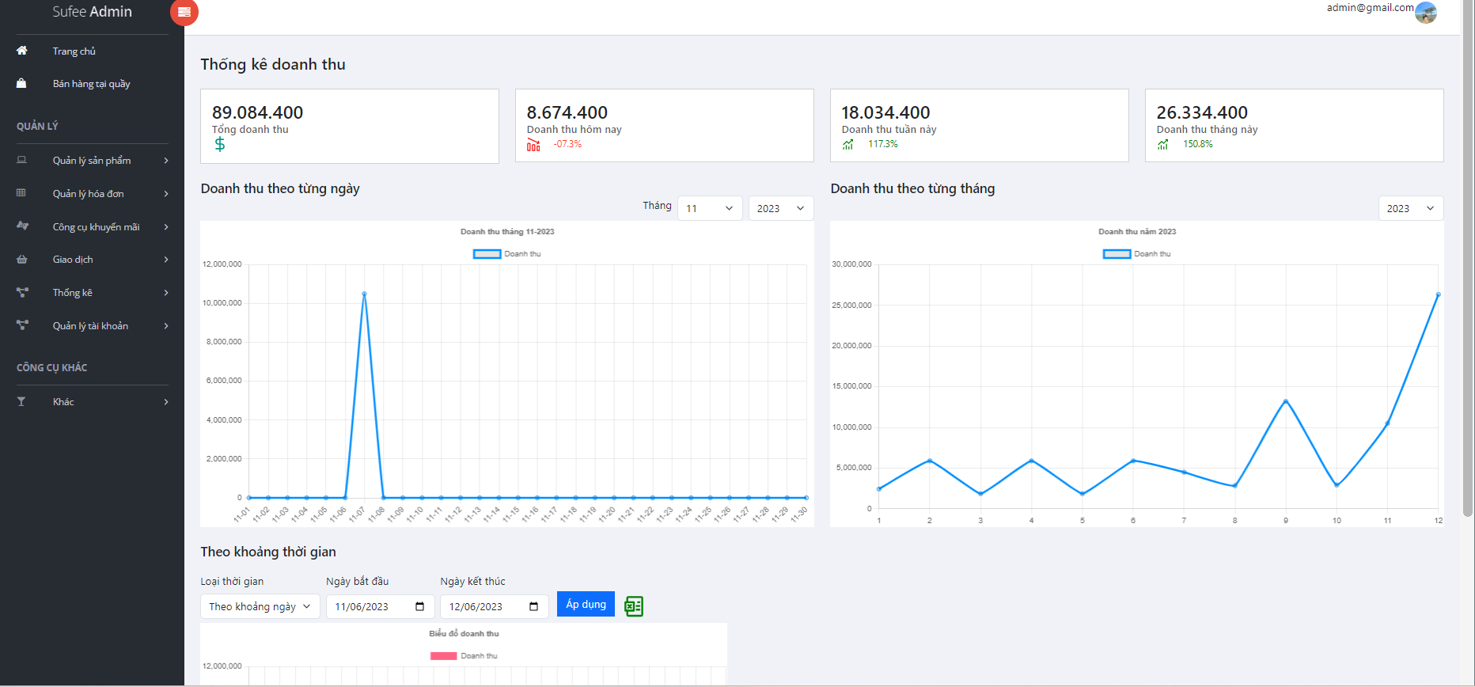

### 4.10. Thống kê

# PHẦN 4: CÁC CHỨC NĂNG

1. **Chức năng đăng nhập**

|  |  |
| --- | --- |
| **Tác nhân** | **Mô tả** |
| Admin, Employee, User | Chức năng đăng nhập cho phép người dùng và quản trị viên, nhân viên truy cập vào hệ thống bằng cách xác minh danh tính thông qua thông tin đăng nhập như địa chỉ email và mật khẩu. |

**2. Chức năng đăng ký**

|  |  |
| --- | --- |
| **Tác nhân** | **Mô tả** |
| Guest | Chức năng đăng ký cho phép người dùng tạo mới một tài khoản trên hệ thống bằng cách cung cấp thông tin cá nhân cần thiết như họ tên, địa chỉ, email, số điện thoại, địa chỉ và mật khẩu. |

## 3. Chức năng đặt hàng online

|  |  |
| --- | --- |
| **Tác nhân** | **Mô tả** |
| User | Chức năng đặt hàng online cho phép người dùng duyệt sản phẩm, thêm vào giỏ hàng, và thực hiện thanh toán trực tuyến để mua sắm sản phẩm từ trang web. |

## 4. Chức năng bán hàng tại quầy

|  |  |
| --- | --- |
| **Tác nhân** | **Mô tả** |
| Admin, Employee | Chức năng quản lý hóa đơn cho phép quản trị viên, nhân viên xem danh sách hóa đơn, xem chi tiết đơn hàng, cập nhật trạng thái, tìm kiếm, lọc đơn và export excel các đơn hàng trên hệ thống. |

## 5. Chức năng quản lý sản phẩm

|  |  |
| --- | --- |
| **Tác nhân** | **Mô tả** |
| Admin, Employee | Chức năng quản lý sản phẩm cho phép quản trị viên, nhân viên thêm, sửa, và thay đổi trạng thái sản phẩm trên trang web. |

## 6. Chức năng quản lý thuộc tính sản phẩm

|  |  |
| --- | --- |
| **Tác nhân** | **Mô tả** |
| Admin, Employee | Chức năng này giúp quản trị viên, nhân viên quản lý các thuộc tính của sản phẩm như kích thước, màu sắc, chất liệu, thương hiệu, danh mục và các thông số khác để cung cấp thông tin chi tiết và đa dạng cho người dùng. |

**7. Chức năng quản lý khuyến mại**

|  |  |
| --- | --- |
| **Tác Nhân** | **Mô Tả** |
| Admin | Chức năng quản lý khuyến mãi cho phép quản trị viên tạo, chỉnh sửa, và thay đổi hiệu lực các chương trình khuyến mại, áp dụng theo hóa đơn hoặc sản. |

## 8. Chức năng quản lý đổi trả

|  |  |
| --- | --- |
| **Tác Nhân** | **Mô tả** |
| Admin | Chức năng quản lý đổi trả giúp quản trị viên xử lý các yêu cầu đổi hàng hoặc trả hàng, hoàn tiền từ người dùng và duy trì thông tin liên quan đến quá trình này. |

## 9. Chức năng quản lý tài khoản

|  |  |
| --- | --- |
| **Tác nhân** | **Mô tả** |
| Admin | Chức năng quản lý tài khoản cho quản trị viên giúp họ thực hiện các hoạt động như khóa/ mở khóa tài khoản và quản lý quyền hạn của người dùng. |
| User | Chức năng quản lý tài khoản cho người dùng giúp họ cập nhật thông tin cá nhân, thay đổi mật khẩu, và quản lý các thông tin liên quan đến tài khoản của mình. |

## 10. Chức năng quản lý giỏ hàng

|  |  |
| --- | --- |
| **Tác nhân** | **Mô tả** |
| User | Chức năng quản lý giỏ hàng giúp người dùng thêm, xoá, và cập nhật số lượng sản phẩm trong giỏ hàng, và chọn sản phẩm để mua trước khi hoàn tất quá trình thanh toán. |

## 11. Chức năng tìm kiếm và lọc sản phẩm

|  |  |
| --- | --- |
| **Tác nhân** | **Mô tả** |
| User, Guest | Chức năng tìm kiếm và lọc giúp người dùng dễ dàng tìm kiếm sản phẩm theo tên hoặc lọc theo danh mục, giới tính, giá sản phẩm, tạo trải nghiệm mua sắm thuận lợi. |

## 12. Chức năng thống kê

|  |  |
| --- | --- |
| **Tác nhân** | **Mô tả** |
| Admin, Employee | Chức năng thống kê cung cấp cho quản trị viên, nhân viên các báo cáo và số liệu về doanh số bán hàng, xu hướng mua sắm, và các chỉ số kinh doanh khác để hỗ trợ quyết định chiến lược. |

# PHẦN 5: CÁC PHI CHỨC NĂNG

| **Yêu cầu về tính sẵn sàng** | - Người dùng có thể truy cập vào website 24/7 ngoại trừ các thời gian bảo trì hệ thống sẽ thông báo trước tại website |
| --- | --- |
| **Yêu cầu an toàn** | - Hệ thống cần tự động thực hiện sao lưu dữ liệu định kỳ để đảm bảo an toàn và khả năng khôi phục dữ liệu khi cần thiết.  - Hệ thống cần có chính sách quản lý phiên đăng nhập để đảm bảo rằng phiên đăng nhập của người dùng là an toàn và được bảo vệ khỏi việc truy cập trái phép. |
| **Yêu cầu bảo mật** | - Tính bảo mật: Đảm bảo thông tin đó là duy nhất, những người muốn tiếp cận phải được phân quyền truy cập.  - Tính chính xác: Thông tin đưa ra phải chính xác, đầy đủ, không được sai lệch. |
| **Các đặc điểm chất lượng phần mềm** | - Giao diện được nghiên cứu cho mọi lứa tuổi, phần mềm dễ sử dụng, tối ưu, thân thiện với người dùng.  - Tương thích nền tảng: Website cần hoạt động mượt mà trên các trình duyệt phổ biến |
| **Các quy tắc nghiệp vụ** | - Chỉ những người có tài khoản mới được đăng nhập vào hệ thống  - Chính sách bảo mật: Cung cấp chính sách bảo mật chi tiết để thông báo cho người dùng về cách thông tin của họ được sử dụng và bảo vệ.  - Quy tắc đổi trả: Xác định rõ ràng các quy tắc và điều kiện đổi trả sản phẩm để cung cấp trải nghiệm mua sắm an toàn và công bằng. Khi người dùng muốn đổi trả cần đồng ý với các điều khoản và chính sách. |

# PHẦN 6: KIỂM THỬ

|  |  |  |  |  |
| --- | --- | --- | --- | --- |
| **Người lên kế hoạch kiểm thử** | Mai Hoàng Phương Anh  Hoàng Ngọc Phương Chi | | | |
| **Thời gian kiểm thử** | 17/11/2023 – 01/12/2023 | | | |
| **Kế hoạch kiểm thử** | Ban đầu cả nhóm họp phân chia công việc cho những ai kiểm thử. Sau đó người được phân công làm kiểm thử thì sẽ làm các test case và test các chức năng. | | | |
| **Mục đích kiểm thử** | Xác định những lỗi và khuyết điểm có thể xảy ra trong quá trình phát triển phần mềm. Đảm bảo kết quả cuối cùng đáp ứng yêu cầu của người sử dụng. | | | |
| **Phân chia công việc** | Khi test nếu gặp lỗi ở phần nào thì sẽ báo lại cho bên làm các nghiệp vụ liên quan đến chức năng đó để sửa. Nếu bên đó sửa xong thì lại chuyển qua tester nếu không có lỗi nữa thì chức năng đó được hoàn thành. | | | |
| **Chức năng** | | **Tiến độ** | **Tổng số test case** | **Người thực**  **hiện** |
| Đăng nhập | | 90% | 15 | ChiHNP |
| Đăng ký | | 88% | 17 | AnhMHP |
| Đặt hàng online | | 95% | 126 | HuyLC |
| Bán hàng tại quầy | | 86% | 25 | PhươngTX |
| Quản lý sản phẩm | | 85% | 33 | ChiHNP |
| Quản lý thuộc tính sản phẩm | | 87% | 35 | AnhMHP |
| Quản lý khuyến mại | | 82% | 48 | SángNN |
| Quản lý hóa đơn | | 85% | 22 | SángNN |
| Quản lý đổi trả | | 80% | 11 | SángNN |
| Quản lý tài khoản | | 88% | 21 | PhươngTX |
| Thống kê | | 93% | 17 | PhươngTX |

* Sau khi thực hiện kiểm thử, nhóm em đã thực hiện 370 test case.

Hoàn thành được 95% mục tiêu đặt ra.

# PHẦN 7: TỔNG KẾT

**1. Thời gian phát triển dự án**

Thời gian phát triển dự án: Từ ngày 17/09/2023 đến ngày 17/12/2023. Tổng là 3 tháng.

**2. Mức độ hoàn thành dự án**

So với mục tiêu đặt ra ban đầu của nhóm thì mức độ hoàn thành đã đạt khoảng 85%. Hoàn thành được 95% chức năng nhóm đề ra.

**3. Những khó khăn rủi ro gặp phải và cách giải quyết**

Trong quá trình làm dự án với nhau, chúng em đã rút ra được một số kinh nghiệm như:

* Khó khăn trong vấn đề giao tiếp, làm việc nhóm:
* Giải quyết: Cải thiện thêm về giao tiếp, cách làm việc nhóm và cách giải quyết các xung đột bất đồng giữa các thành viên. Biết lắng nghe những ý kiến của các thành viên khác, tìm hiểu và hoàn thiện những thiếu sót của bản thân.
* Khó khăn về quản lý tiến độ dự án:
* Giải quyết: Đặt tinh thần trách nhiệm vào công việc, khi được bàn giao công việc, luôn cố gắng hoàn thành công việc sớm nhất có thể. Kiểm soát tiến trình công việc, nắm được cách thức tổ chức, cách đàm phán ý kiến và cách lập kế hoạch làm việc hiệu quả. Luôn cập nhật tiến độ trên Trello, đẩy code lên Github. Duy trì các cuộc họp định kỳ vào các buổi tối.
* Khó khăn về phát triển và thiết kế:
* Giải quyết: Tiến hành khảo sát để có thể thiết kế trang web sát với thực tế nhất. Nâng cao kỹ năng chuyên môn của bản thân như code, fix bug, test…

**4. Những bài học rút ra sau khi làm dự án**

* Dự án có thể mất nhiều thời gian hơn dự kiến nếu không được quản lý chặt chẽ. Vì vậy cần thiết lập lịch trình linh hoạt và theo dõi tiến độ thường xuyên để phát hiện và giải quyết ngay lập tức các vấn đề thời gian.
* Sự hiểu biết và giao tiếp trong nhóm quyết định thành công của dự án. Cần tổ chức các cuộc họp thường xuyên, tạo không khí làm việc tích cực và xây dựng tinh thần đồng đội.
* Bảo mật là quan trọng và cần được kiểm thử kỹ lưỡng. Tổ chức kiểm thử thường xuyên để ngăn chặn các vấn đề tiềm ẩn và sửa chữa kịp thời
* Thu thập khảo sát thực tế và sử dụng nó để cải thiện giao diện và chức năng là rất quang trọng
* Công nghệ và xu hướng thị trường có thể thay đổi nhanh chóng. Vì thế cần duy trì tinh thần học hỏi và cập nhật với các công nghệ mới.

# PHẦN 8: YÊU CẦU KHÁC

**Phụ lục A: Kế hoạch trong tương lai**

Trong tương lai chúng em sẽ phát triển thêm nhiều chức năng như tích hợp kênh chat qua mạng xã hội, mua hàng quốc tế và những mặt hàng phiên bản giới hạn... Ngoài ra chúng em sẽ hoàn thiện, cải tiến thêm những chức năng trước chúng em chưa hoàn thành xong nhằm đáp ứng được các nhu cầu khách hàng, đồng thời cho dự án chúng em hoàn thiện hơn để có thể áp dụng vào thực tế môi trường doanh nghiệp, giúp dự án ngày càng phát triển đem lại nhiều lợi ích khi sử dụng. Đó là những gì mà chúng em mong muốn phát triển trong tương lai của dự án “Xây dựng website bán quần áo Five Elements”.